ЭЛЕКТРОМОНТЕРА

**Е.А.** Каминский

В ЕЗДА *и* ТРЕУГОЛЬНИК



**ЭЭ-3-3**

РЕДАКЦИОННАЯ КОЛЛЕГИЯ .

**Васильев А. А., ДолговА. Н., Ежков В. В., Смирнов А. Д.**

**Устинов П. И.**

***Рассказано о свойствах соединений в звезду и треугольник. Показано, как выбрать необходи­мый вид соединения и как его выполнить. Описа­ны распространенные ошибки и объяснено, как их предупредить.***

***Брошюра рассчитана на широкий круг элек­тромонтеров и электротехников. Может быть полезна учащимся профессиональных школ и техникумов.***

**СОДЕРЖАНИЕ**

1. Введение 2
2. Основные понятия и определения 3
3. Как образуется звезда 18
4. Как образуется треугольник ; . . . 28
5. Свойства звезды и треугольника 34
6. Как определяются выводы аппаратов 42 -
7. Группы соединения трансформаторов • 46
8. Некоторые ошибки при соединениях в звезду и треугольник . 56
9. Фазировка 59
10. **Некоторые ошибки при фазировке и их предупреждение ... 62**

***Выпуск 44***

**Е. А. КАМИНСКИЙ**

ЗВЕЗДА

И ТРЕУГОЛЬНИК





**ГОСУДАРСТВЕННОЕ**

МОСКВА

**ЭНЕРГЕТИЧЕСКОЕ ИЗДАТЕЛЬСТВО**

1961 ЛЕНИНГРАД

**1. ВВЕДЕНИЕ**

Звезда и треугольник—основные виды соединений в установках трехфазного переменного тока. Каждый из них обладает только ему присущими свойствами, по­этому вид соединений не всегда безразличен. Так, на­пример, если лампы, включенные в звезду, хорошо све­тят, их нельзя переключать в треугольник, иначе они ярко вспыхнут и перегорят. Значит, в данном случае соединение в звезду полезно, а в треугольник — вред­но. В других случаях — наоборот: полезны свойства треугольника. Например, обмотки электродвигателя, хорошо работающего при соединении в треугольник, нельзя переключать в звезду, так как при этом мощ­ность на его валу снизится в 3 раза.

Обмотки одного и того же аппарата возможно соединить в звезду (треугольник) не одним, а несколь­кими способами. Следовательно, не все звезды и не все треугольники одинаковы, что в ряде случаев имеет зна­чение. Так, например, если параллельно включить два одинаковых трансформатора с одинаковыми звездами (в электротехнике говорят: с одинаковыми группами соединений, см. ниже § 7), они правильно распределят между собой нагрузку. Если же звезды у трансформато­ров разные, произойдет тяжелое короткое замыкание.

Можно, далее, точно знать, какое соединение требуется в конкретном случае, но этого мало. Нужно уметь его выполнить. А на практике это сделать гораздо сложнее, чем на чертеже. Дело в том, что обмотки, на­ходящиеся внутри аппарата, не видны. Доступны только их выводы и далеко не всегда известно, к какой из трех обмоток относится тот или иной вывод и чем он являет­ся: концом обмотки или ее началом. Значит, при выпол­нении соединений легко ошибиться, т. е. вместо одной звезды (треугольника) получить другую (другой) или.

еще хуже, другое соединение — не звезду и . не треуголь­ник, далеко не всегда допустимое.

Наконец, правильно соединенный в звезду (тре­угольник) аппарат легко неправильно присоединить к сети. Такая ошибка может, например, изменить на­правление вращения электродвигателя и даже группы электродвигателей.

Приведенных примеров достаточно, чтобы убедиться, насколько важно каждому электромонтеру и электро­технику не только хорошо знать и понимать свойства звезды и треугольника, но и уметь правильно приме­нять свои знания на практике. Рассмотрению этих во­просов и посвящена брошюра.

**2. ОСНОВНЫЕ ПОНЯТИЯ И ОПРЕДЕЛЕНИЯ**

Чтобы не разбивать изложение основного содержа­ния брошюры пояснениями тех положений из основ электротехники, которыми в дальнейшем придется поль­зоваться, напомним их вкратце.

**Получение переменного тока.** Переменный ток может быть получен в простейшем генераторе с обмоткой из одного витка и с одним двухполюсным магнитом.

В реальных генераторах обмотка, конечно, имеет не один виток, а много. Магнитное поле создается, как пра­вило, не магнитом, а электромагнитом. Число его полю­сов может быть больше двух. Кроме того, в одних ис­полнениях генераторов магнит *1* неподвижен, а обмотка *2* вращается (рис. 1,а); в других — обмотка *2* непод­вижна, магнит *1* вращается (рис. 1,6), что для кон­струирования и обслуживания генераторов весьма су^_ щественно, но принципиально совершенно безразлично. Почему? Потому что для генерирования переменного напряжения важно лишь, чтобы витки обмотки пересе­кались магнитными силовыми линиями, а это в равной степени достигается как в том, так и в другом случае.

При вращении обмотки (магнита) она (он) последо­вательно во времени занимает различные положений От­носительно магнитного поля (обмотки). '' '

Сперва обмотка, плоскость которой перпендикулярна магнитному полю, находится на нейтрали, т.'е; между полюсами, как показано на рис. 2,й. При этом проводни- ’ ки как бы скользят вдоль силовых линий и электродви-жугцая сила (э. д. с.) в них не возникает. Затем один проводник (его торец зачернен) приближается к север­ному полюсу *N,* а другой (незачерненный) к южному 3 (рис. *2,6) и,* наконец, они проходят под полюсами

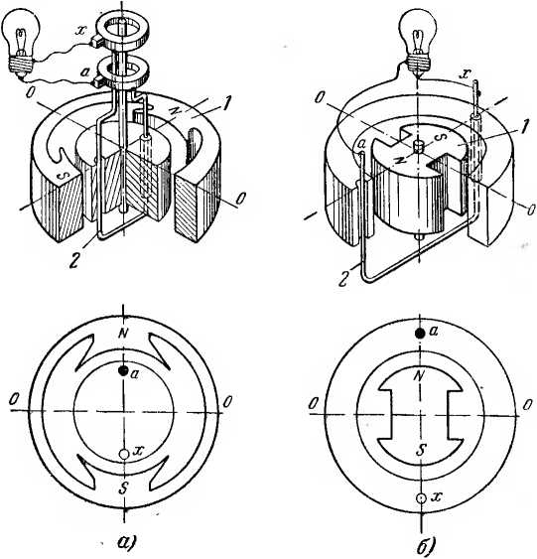

Рис. 1. Принцип получения переменного тока в генераторах.

(рис. *2,в).* В этом положении проводники движутся пер­пендикулярно силовым линиям: э. д. с. достигает своего наибольшего значения

Далее проводники удаляются от полюсов (рис. *2,г)* и снова достигают найтрали (рис. *2,д):* э. д. с. равна нулю.

1 В проводниках, находящихся под разными полюсами, э. д. с. направлены различно: в одном из них за плоскость чертежа, в дру­гом — на нас. Но проводники, образующие виток, соединены друг г другом таким образом, что их э. д. с. складываются.

Продолжая движение, проводник, который ранее проходил под северным полюсом, приближается к юж­ному (рис. 2,е); проводник, который был под южным полюсом, приближается к северному: направление э. д. с. меняется на обратное. Под полюсами (рис. *2,ж)* э. *д.* с. по величине снова достигает наибольшего значения, но она отрицательна.

Наконец проводники удаляются от полюсов (рис. 2,з) и опять выходят на нейтраль (рис. *2, и):* э. д. с. равна

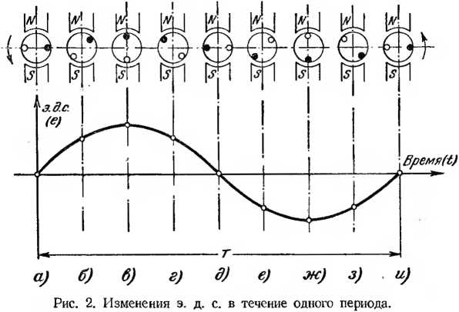

нулю. Далее при каждом обороте все периодически по­вторяется в той же последовательности.

**Период и частота.** Время *Т,* затрачиваемое на полный цикл изменений переменного тока, после чего все начи­нается вновь, называется периодом. Частота *f —* число периодов в секунду. Частота 50 периодов в се­кунду, с которой в нашей стране работают все электро­станции, питающие осветительные и промышленные установки, называется промышленной частотой. Ее пе­риод равен 0,02 *сек.*

**Синусоида.** Кривая на рис. 2—с ин усоида — показывает, что величина э. д. с. непрерывно изменяется, причем число ее мгновенных значений в течение пе­риода безгранично: их столько же, сколько точек может поместиться на синусоиде. В течение периода мгновен­ные значения э. д. с. одинаковой величины и одного знака бывают дважды. За период э. д. с. 2 раза дости­гает наибольших (максимальных, амплитудных) значе­ний, но один раз это положительное, другой раз — от­рицательное значение. Одним словом, по синусоиде можно составить себе самое полное представление об изменениях синусоидальной э. д. с. (тока) с течением времени.

Как строятся синусоиды, показывает рис. 3.

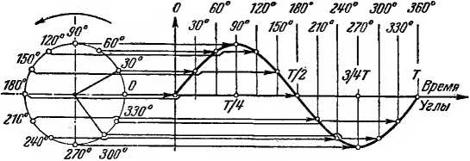

Рис. 3. Техника построения синусоид.

По горизонтальной оси откладываются либо время, возрастающее слева направо, либо углы поворота об­мотки (магнита), которые отсчитываются от некоторого положения, принятого за начальное. Углы могут изме­ряться либо в градусах, либо в радианах. На рис. 3 вре­мя дано в долях периода: *Ч2Т, ^Т-,* показаны также

углы поворота: 0°, 30°, 60°, 90°, ..., 360°. Надо иметь в ви­ду, что в двухполюсных генераторах период соответст­вует полному обороту, т. е. совершается за 360°, или 2л *рад,* т. е. для того чтобы один из проводников об­мотки, выйдя из-под северного (южного) полюса, воз­вратился к нему же, он должен повернуться на 360°: Поэтому на рис. 3, который построен для двухполюсного генератора, период *Т* соответствует 360°, полупериюд *Т/2—*180°, четверть периода *Т/4—*90° и т. п. В много­полюсных генераторах электрические и геометрические градусы не совпадают, потому, что одноименные полю­сы, например северные, расположены друг к другу бли­же: в четырехполюсном генераторе на расстоянии 180Q> в шестиполюсном — на расстоянии 120° и т. п. А так как независимо от числа полюсов все генераторы дают

Ток ’одной и той же промышленной частоты, т. е. йМёЮТ одинаковые периоды, сини должны совершать за одно и то же время разные пути: оборот, половину оборота, треть оборота и т. д. Поэтому генераторы вращаются с разными скоростями: самые быстроходные—двухпо­люсные (3 000 *об1мин),* четырехполюсные делают 1 500 *обIмин,* шестип'олюсные— 1 000 *об)мин* и т. д.

Отметим одно исключительно важное обстоятельст­во: синусоида является периодической кривой, т. е. не имеет ни конца, ни начала, и потому ее рисовать вовсе не обязательно, начиная с 0°. С равным успехом можно начинать и с 30°, 47°, 122° (—60°) и т. д. Но так как в этих случаях отсчет начнется позже или раньше, то заканчивать его нужно на столько же позже или раньше.

**Получение многофазных токов.** Если **в** генераторе имеется не одна, а несколько обмоток и если они одина­ковы по конструкции, числу витков, сечению провода, то синусоиды, изображающие изменения э. д. с. в каждой из них, одинаковы. Однако располагать их на чертеже нужно в соответствии как со взаимным расположением обмоток, так и с направлением вращения. Поясним его на примерах.

На рис. 4. показан генератор с двумя обмотками *ах, by,* которые размещены в одних и тех же пазах и, следовательно, одинаково перемещаются относитель­но магнитов. Поэтому синусоиды, изображающие изме­нения э. д. с. в обоих обмотках, совпадают. Но если вращение происходит против часовой стрелки, наблю­дение за изменениями е. д. с. начинается в тот момент, когда обмотки занимают положение, показанное на чер­теже, и синусоиды начерчены, как на рис. 4,а, то при вра­щении по часовой стрелке синусоиды изображают иначе (рис. 4,6). Почему? Потому что в первом случае провод­ники раньше проходят под северным полюсом; во вто­ром — раньше под южным.

Генератор на рис. 5,*а* тоже имеет две обмотки, но расположенные под прямым углом. Поэтому они про­ходят .под полюсами не одновременно, значит, макси­мальные значения э. д. с. в них наступают в разное вре­мя и, следовательно, синусоиды должны быть сдвинуты. Остается выяснить, на какую часть периода и в какую сторону. Решаются эти вопросы следующим образом.

1. Синусоиду э. д. с. одной обмотки, наприМёр, *йх,* располагают на чертеже произвольно и через точку 0, от которой в дальнейшем будет вестись отсчет времени, проводят вертикаль *1—1* (рис. 5,6).
2. Определяют по рис. 5,а, какому положению про­водника *а* соответствует точка *0* и где в это время на­ходится проводник *Ь:* опережает он проводник *а* по на­правлению вращения или отстает от него. В нашем случае проводник *b* опережает проводник *а.* Действи­тельно, последний еще .на нейтрали, э. д. с. в нем равна нулю, а проводник *b* уже под полюсом и его э. д. с. до­стигла максимума.

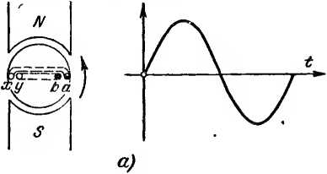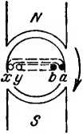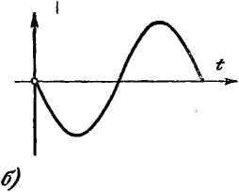

Рис. 4, Расположение синусоид иа чертежах в зависимости от иаправлеиия вращения.

1. Определяют, какой знак имеет э. д. с. в обмотке *by* в точке *0,* чтобы знать, ка'к начинать построение синусоиды э. д. с. обмотки *by в* точку *0:* под горизон­тальной осью или над ней.

Если обмотка *by* находится в области того же полю­са, к которому при вращении приближается обмотка *ах,* значит знаки у э. д. с. одинаковы. В нашем при­мере э. д. с. обмотки *ах* положительна и обе обмотки

находятся в области одного и того же полюса. Поэтому синусоида э. д. с. обмотки *by* в точке *0* тоже должна быть положительна.

1. Определяют, на какую часть периода обмотка *by* сдвинута относительно обмотки *ах.* Это видно из рис. 5, *а* и *г,* на которых представлены соответственно

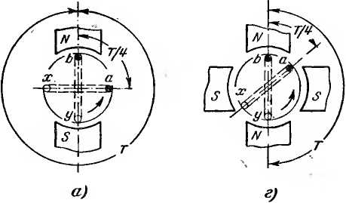

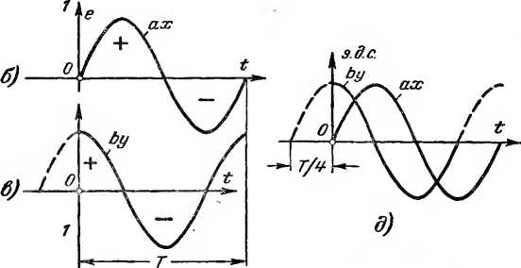

Рис. 5. Сдвиг э. д. с. двух обмоток иа четверть периода.

двухполюсный и четырехполюсный генераторы. Дли­тельность периода *Т* в любом случае определяется рас­стоянием между одноименными полюсами и скоростью ■вращения. Нетрудно видеть, что расстояние между на­чалами обмоток, т. е. между проводниками *а* и *Ь,* равно четверти периода.

1. Остается совместить синусоиды э. д. с. обмоток. *ах* и *by,* что и сделано на рис. 5,5, где ясно виден сдвиг

между ними на четверть периода *Т/4,* или на 90 *эл. град.*

Генератор с тремя обмотками *ах, by* и *cz* показам на рис. 6. Обмотки равномерно распределены по окружно­сти, т. е. сдвинуты друг относительно друга на треть периода *Т/3* или на 120 *эл. град.* При данном располо­жении обмоток и вращении против часовой стрелки э. д. с. обмотки *ах* опережает на *Т/3* э. д. с. обмотки *by,* которая в свою очередь опережает на *Т/3 э.* д. с. обмот­ки *cz.*

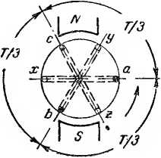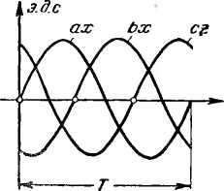

Рис. 6. Электродвижущая сила трех обмоток, сдвинутых на треть периода.

Каждая обмотка генератора (трансформатора, элек* тродвигателя переменного тока) обычно называется фазой.

Генераторы с одной обмоткой являются однофазны* ми, с двумя обмотками — двухфазными, с тремя — трех­фазными и т. п. Если э. д. с. в разных обмотках дости­гают нулевых (или максимальных) значений в разное время, то говорят, что между фазами существует сдвиг, который определяется в долях периода или в электрических градусах.

Фаза. Выше уже указывалось, что обмотки генера­торов, трансформаторов и электродвигателей называют фазами. Но слово «фаза» в электротехнике употребля­ется еще в нескольких значениях.

Фазами также называют провода трехфазных ли­ний в отличие от нулевого провода (см. ниже § 3).

Фазой в широком смысле этого слова называется отдельный момент в развитии какого-либо явления. В периодических процессах (к которым относятся и из­менения э. д. с. и тока) фазой называется величина.характеризующая состояние колебательного процесса в каждый момент времени. Таким образом, фазой мож­но называть и угол поворота обмотки, так как каждому углу соответствует определенная величина э. д. с., и время, прошедшее от начала периода. Начало перио­да, когда э. д. с. равна нулю, часто называют нулевой фазой.

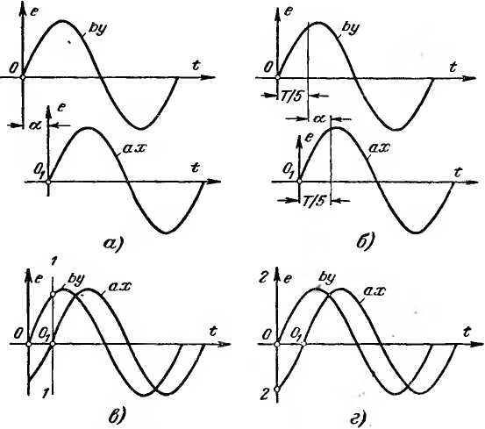

Рис. 7. Определение величины и направления сдвига фаз.

Фазовые углы, определяющие значения э. д. с. или тока ,в начальный момент, с которого начинается рас­смотрение процесса изменения э. д. с. или тока, назы­ваются начальными фазами.

Важно понять, что, определяя сдвиг по фазе между двумя э. д. с. или токами, нужно всегда определять его между одинаковыми фазами рассматриваемых величин. Например, сдвиг *а* между нулевыми фазами (рис. *7,а)* и между фазами в *Ч'ъ Т* (рис. 7,6) оди­наков.

Если нужно определить, опережает или отстает одна синусоида относительно другой, то поступают следую- шим образом. Через нулевую фазу *Oi* одной синусоиды проводят вертикаль *1—1* до -пересечения со второй сину­соидой (рис. 7,в). Если она пересекает ее выше горизон­тальной черты — значит, вторая синусоида опережает первую; если ниже — отстает. Действительно, вертикаль

1. *1,* проведенная через нулевую фазу синусоиды *ах,* пе­ресекает *by* выше горизонтальной черты и, стало быть, *by* опережает *ах.* Но, если *by* опережает *ах,* то *ах* от­стает от *by.* В этом легко убедиться, проведя -вертикаль
2. *2* (рис. 7,а) через нулевую фазу *by,* которая пересе­кает отстающую синусоиду *ах* ниже черты.

По стандарту начала обмоток обозначаются буквами *А, В, С* для высшего и *а, Ь, с* для низшего напряжений. Концы обмоток соответственно называют *X, Y, Z* и *х, у, z.* Имея в виду, что на электростанциях и подстанциях шины, принадлежащие разным фазам, окрашивают жел­той, зеленой и красной красками, фазы иногда назы­вают /К, *3* и Л'.

Вращением -фаз называют последовательность, в которой в обмотках разных фаз э. д. с. (ток) дости­гают с течением -времени максимальных значений. Если вращение ротора генератора происходит против часовой стрелки, -как показано на рис. 6, фазы вращаются в на­правлении *ах, by, cz.* Если изменить направление враще­ния ротора, изменится и направление вращения фаз: они станут вращаться в обратном направлении, т. е. *ах, cz, by.* Подробно вопрос о вращении фаз рассмотрен в § 9.

**Векторы.** В технике переменных токов периодические изменения е. д. с. (токов) часто изображаются вектора­ми, т. е. отрезками прямой определенной величины и определенного направления.

**С** помощью векторов можно решать ряд задач. Нас в рассматриваемых вопросах интересуют два из них: а) определение мгновенных значений э. д. с.; б) опреде­ление сдвига фаз между двумя и более э. д. с.

Для определения мгновенных значений вектор дол­жен иметь длину, соответствующую максимальному зна­чению а. д. с. Его начальная фаза совпадает с направ­лением горизонтальной оси. Затем вектор вращают и проектируют на неподвижную вертикальную ось. Длины проекций и определяют мгновенные значения э. д. с. для кйЖдоГд угла Поворота, что иллюстрируется рис. 8. На нем изменения э. д. с. представлены как синусоидой, на которой отмечены мгновенные значения э. д. с.' через каждую восьмую часть периода, так и проекциями век­тора на ось для тех же долей периода. Для изображения сдвига фаз между двумя и 'более э. д. с. каждую из них изображают вектором. Начала векторов совмещены. Угол между ними определяет сдвиг фаз.

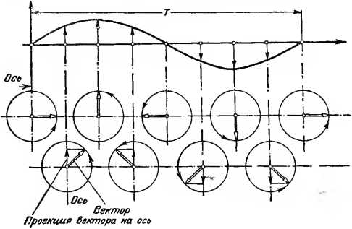

Рис. 8. Определение мгновенных значений э. д. с. при враще­нии вектора.

Технику построения векторов для двух э. д. с. по ясняет рис. 9,а. Слева на нем изображены синусоиды и ясно видно, что е2 опережает щ на угол а. Справа э. д. с. ei изображена вектором Е]М, который расположен горизонтально, и стрелкой показано направление вра­щения[1]. Затем по ©тому направлению отложен угол *а* и построен вектор э. д. с. Е2м.

Построение можно выполнить иначе. После построе­ния вектора Е)м (который расположен горизонтально, т. е. так, чтобы его проекция на ось *Г—1'* была равна мгновенному значению *ei в* точке *0)* через точку пересе­чения синусоиды *е2* с вертикалью *1—1* проведена гори-

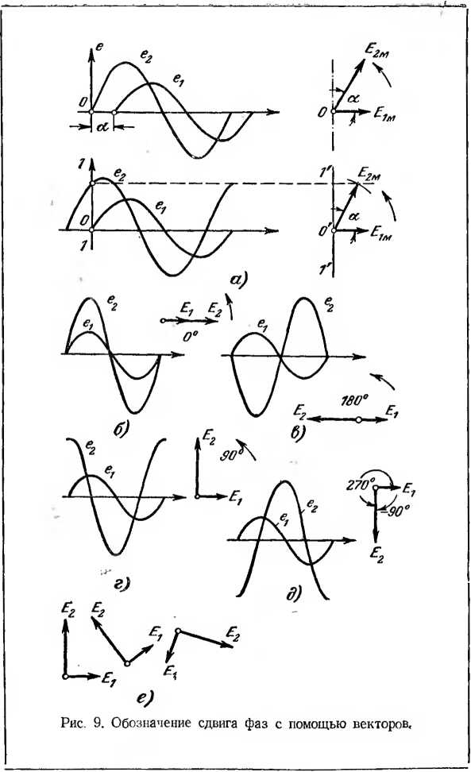

зрительная пунктирная линия (она отсекает мгновенное значение э. д. с. *е%,* соответствующее точке *0).* Затем ра­диусом длиной Е2м из точки *О',* как из центра, сделана засечка, после чего построен вектор Е2м. При таком по­строении угол *а* получается автоматически.

Примеры векторных диаграмм (т. е. совокупности векторов, изображающих синусоидальные величины одинаковой частоты для различных углов сдвига фаз между ei и е2) даны на рис. *9,6—е.*

Обратите особое внимание на рис. *9,е,* который со­ответствует рис. *9,г* и показывает, что как бы 'Ни распо­лагалась на чертеже векторная диаграмма, сдвиг фаз от этого на ней не изменяется.

Остается рассмотреть еще один очень важный во­прос, вызывающий обычно недоумение: можно ли изо­бражать векторами действующие (эффективные) зна­чения [2] э. д. с., токов и т. п.

На этот вопрос можно ответить следующим образом.

Если нужно определять мгновенные значения сину­соидальной величины, то удобнее брать вектор, изобра­жающий ее максимальное значение, потому что именно его проекция на ось дает мгновенные значения.

В практической деятельности мы обычно имеем дело не с мгновенными, а с действующими значениями, на­пример говорим 127 *в,* понимая под этим действующее значение и не думаем ни о максимальных значениях, ко­торые на 41% больше, ни о других мгновенных значе­ниях. Поэтому векторные диаграммы обычно строят для действующих значений. При этом углы сдвига фаз меж­ду величинами тока, э. д. с., напряжения и т. п. видны совершенно отчетливо, а результаты сложения и вычи­тания векторов непосредственно получаются в действую­щих значениях, что удобно.

**Сложение и вычитание синусоид и векторов. В** элек­троустановках, в которых действуют несколько э. д. с., они в зависимости от способа соединения могут либо складываться, либо вычитаться. Это же относится к то­кам в местах разветвлений.

В цепях постоянного тока сложение и вычитание про­изводят алгебраически. Это значит, что если одна э. д. с. равна 5 в, а другая 18 в, то их сумма составляет 5+'18= = 23 *в,* а разность 5—18=—13 *в.* Знак минус указывает на изменение направления тока относительно первой Э. д. с.

В цепях переменного тока сложение и вычитание про­изводятся более сложно.

Чтобы сложить две синусоиды *et* и *е2* нужно: а) пере­сечь их в нескольких местах вертикалями *1, 2, 3. 4,* 5, ...и т. д., на которых синусоиды отсекут мгновенные

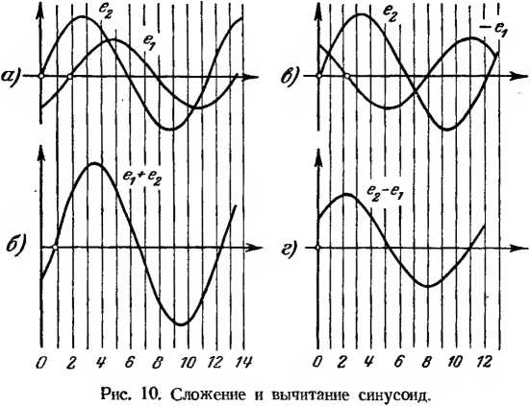

значения э. д. с. (рис. 10,а); б) попарно алгебраиче­ски сложить мгновенные значения и полученные сум­мы, представляющие собой мгновенные значения сум­марной э. д. с., отложить на тех же вертикалях (рис. 10,6); в) соединить плавной кривой вершины сум­марных мгновенных значений, получив, таким образом, суммарную синусоиду *ei+'e2.*

Чтобы вычесть одну синусоиду из другой, напри­мер *ei из е2* (рис. 10,*а),* нужно вычитаемой синусоиде дать обратный знак, т е. попросту начертить ее зеркаль­ное изображение — *е* (рис. ГО,в). Затем синусоиды *е2* и —В| складываются (рис. 10,г), как описано выше. Одним словом, вычитание синусоид основывается на из-

вестном правиле, которое гласит, что вычесть — все рав­но, что прибавить то же самое с обратным знаком.

Векторы складываются по правилу (параллелограмма (рис. 11,а).

Для вычитания одного вектора из другого вычитае­мый 'вектор поворачивается на 180° (т. е. ему дается обратный знак), после чего по правилу параллелограмма производят сложение (рис. 11,6).

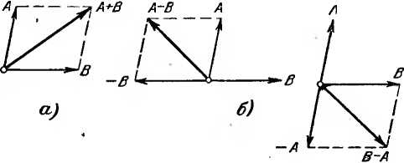

Рис. 11. Сложение и вычитание векторов.

В дальнейшем мы не будем более возвращаться к объяснению вопросов, рассмотренных выше, считая их известными.

**Трехфазная система.** Наибольшее распространение в электротехнике получила симметричная трехфазная система э. д. с. Она представляет три одинаковые по частоте и амплитуде переменные э. д. с., между кото­рыми существует сдвиг на !/з периода. Совокупность то­ков, 'возникающих под действием этих э. д. с., называет­ся трехфазной системой токов или, как обычно говорят, трехфазным током.

Трехфазный ток был изобретен в 1891 г. русским инженером М. О. Доливо-Добровольским и получил ши­рочайшее распространение благодаря своим замечатель­ным свойствам:

а) с помощью трехфазного тока можно передать энергию с затратой вдвое меньшего количества провод­никового м-атериа-ла, чем потребовалось бы при переда­че однофазным током;

б) с помощью трехфазного тока в неподвижных об­мотках электродвигателей создается вращающееся маг­нитное поле, увлекающее за собою роторы самых про-

2 Е. А. Каминский

17

СТых по конструкции и самых распространённых асин­хронных электродвигателей.

В зависимости от вида соединений трехфазных гене­раторов, трансформаторов и приемников электроэнергии можно получить те или иные практические результаты, к рассмотрению которых мы и приступаем.

**3. КАК ОБРАЗУЕТСЯ ЗВЕЗДА**

**Соединение в звезду трехфазного генератора.** Располо­жим на чертеже изображения трех обмоток *ах, by* и *cz* трехфазного генератора под углами 120° так, как это сделано на рис. 12,а. Присоединим к каждой обмотке нагрузку. В данном случае это сопротивления *za, Zh* и *zc.* На практике нагрузкой могут быть лампы, печи, электродвигатели и другие потребители электроэнергии. Для соединения обмоток генератора с сопротивлениями потребовалось шесть проводов. В каждый момент време­ни три из них являются прямыми — ток по ним идет от генератора к нагрузке. Другие три провода — обратные.

Векторы *Еа, Еъ* и *Ес* расположены параллельно об­моткам и изображают их э. д. с. Напряжения *Ua, Ць* и Дс меньше соответствующих э. д. с. на величину падения напряжения в обмотках. Направление токов *Ia, 1ъ* и 4 изображено стрелками.

Объединение трёх обратных проводов в один дает четырехпроводную схему (рис. 12,6). В ней провода, присоединенные к выводам генератора а, *b* и с, назы­ваются линейными (или просто фазами). Общий провод называют либо нейтральным на том осно­вании, что он в равной степени принадлежит любой фа­зе, либо нулевым, так как в ряде случаев ток в нем равен нулю.

Естественно, возникает вопрос: может ли равняться нулю ток в проводе, по которому в генератор должны возвращаться токи трех фаз? Отве” дает рис. 12,в, где векторами изображены токи 4, 4> и 4 (сумма которых и образует ток 4) и произведено их сложение. Сперва сложены токи двух фаз, затем их сумма сложена с то­ком третьей фазы. В итоге получен нуль, так как сумма токов двух фаз, что отчетливо видно на рис. 12,в, по величине равна току третьей фазы, а направлена прямо противоположно.

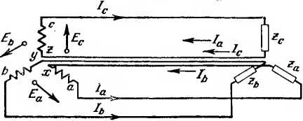

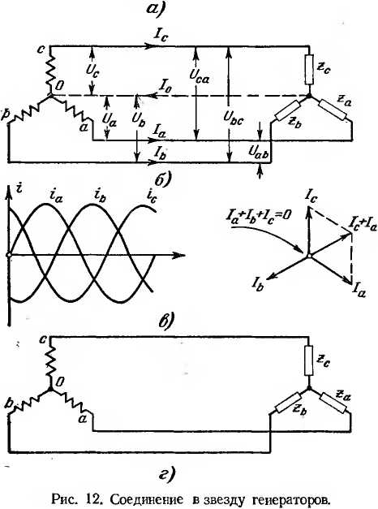

Физический смысл полученного результата состоит в том, что из-за сдвига фаз между токами в каждый момент времени токи в одних линейных проводах идут от генератора, а других — к генератору. Иными словами, одни из них являются прямыми, другие — обратными. Роль линейных проводов в качестве прямых и обратных, понятно, непрерывно меняется, но так или иначе при равномерной ([одинаковой) нагрузке фаз на долю нуле­вого провода тока не остается.

При неравномерной нагрузке по нулевому проводу идет только небаланс токов. Поэтому сечение нулевого провода не больше сечения линейных проводов, а, как правило, вдвое меньше.

При равномерной нагрузке фаз нулевого провода не делают, получая, таким образом, трехпроводную схему (рис. 12,а).

Независимо от того, выполнена схема с шестью, че­тырьмя или тремя проводами (что для практики, конеч­но, не безразлично, во-первых, потому что трехпровод­ные схемы дешевле и, во-вторых, потому, что каждая схема обладает определенными свойствами и предна­значена для определенных условий), система не пере­стает быть трехфазной.

Электродвижущие силы *Еа, Еь* и *Ес,* напряжения *Ua, Ui,* и *Uc* и токи *1а, 1ъ* и /с каждой фазной обмотки назы­вают фазными. Напряжения *Uab, Ubc* и *Uca,* дей­ствующие между линейными проводами, а также токи в линейных проводах *1а, 1ъ* и /с называют линейными.

*При соединении в звезду линейные и фазные токи одинаковы.* Почему? Потому что для тока, текущего че­рез фазную обмотку, нет иного пути, кроме линейного провода, значит, токи в них одинаковы.

*Линейные напряжения больше фазных* в |/3^= = 1,73 раза, откуда и вытекают известные соотношения: 127/220 *в* (127X11,73=220); 220/380 в (220X 1,73 =380); 6,3/11 *кв* (6,3X1,73=11) и т. д.

Как доказать, что линейные напряжения в

= 1,73 раза больше фазных? Для этого придется начать с простого, но хорошо понятного примера. Две батареи с э. д. с. £1=5 *в* и *Е2=7 в* можно соединить, либо как на рис, 13,*а,* либо как на рис.13,6. В первом случае соединены разноименные выводы: плюс (начало) одной батареи с минусом (концом) другой, и э. д. с., действующая между свободными разноименными выводами, равна сумме £]+£2=5+7=12 *в.* Во втором — соединены одноименные выводы: плюс одной батареи с плюсом другой, и э. д. с., дей-

ствующая между свободными одноименными выводами, равна разности *Ei—Е2=5—7——*2 в. Знак минус указывает на изменение направления напряжения на обратное по сравнению с тем, которое было только от одной э. д. с. *Ei.* Короче говоря, при соединении разно­именных выводов результирующая э. д. с. равна сумме, а при соединении одноименных — разности составляю­щих э. д. с. и направлена в сторону большей ©. д. с.

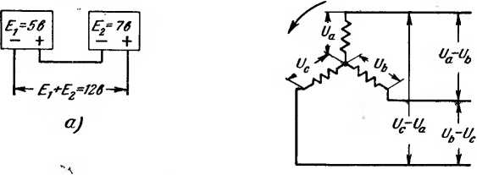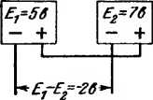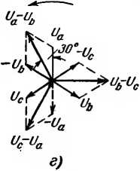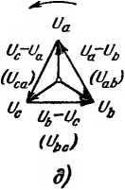

Рис. 13. Определение линейных напряжений при соединении в звезду.

Теперь можно возвратиться к соединению в звезду. Так как в этом случае соединяют одноименные выводы (либо начала, либо концы), то результирующее линей­ное напряжение находится вычитанием. Сообразуясь со схемой рис. 13,*в* на которой указано направление вра­щения фаз и обозначены разности *Ua—Ub, Ub—Uc* и *Vc—Ua* (вычитание ведется всегда в одном и том же направлении, т. е. из напряжения опережающей фазы вычитается напряжение следующей за ней), >на рис. 13,а выполнено, вычитание. Непосредственно измеряя длины векторов либо воспользовавшись формулами геометрии;

.легко убедиться, что линейные напряжения в —-

= 1,73 раза больше фазных.

Из рис. 13,а отчетливо видно, что векторная диаграм­ма симметричных линейных напряжений *(Ua— Ub, Ub—Uc* и Ос—*Ua)* сдвинута на 30° в сторону вращения векторов относительно диаграммы фазных напряже­ний *Uа, Ub* 'и *Uc.* Иными словами, напряжение *Ua—Ub* опережает на 30° *Ua; Ub—Uc* опережает на 30° *Ub* и *Uc—Uа* опережает на 30° *Uc.*

Сделаем еще один шаг. Перенесем векторы Ua—Ub, ий—Uс, и Uc—Ua (рис. 13,а), параллельно самим себе, так, чтобы их концы и начала оказались у концов век­торов Ua, Ub и Uc, образующих звезду. При этом полу­чается треугольник (рис. 13,(9). Из него непосредственно следует, что:

для определения величин линейных напряжений до­статочно около звезды фазных напряжений описать тре­угольник;

для определения направлений линейных напряжений у векторов, образующих стороны треугольника, нужно расставить стрелки в направлении вращения фаз.

На рис. 13,(9 линейное напряжение обозначено не только как разность соответствующих фазных напря­жений, но также и одной буквой с двумя индексами, в нашем примере *иаь (Ubc* и *Uca).* Нетрудно видеть, что порядок индексов непроизволен: он показывает, в каком направлении производилось вычитание.

Итак, мы из одного фазного напряжения вычли рав­ное ему по величине, но получили не нуль, а величину, в 1,73 раза большую. Этот результат не является неожи­данным, так как производилось не алгебраическое, а геометрическое вычитание.

Воспользуемся случаем, чтобы подчеркнуть еще одно важное обстоятельство, с которым в дальнейшем мы неоднократно столкнемся. Оно состоит в том, что при геометрическом вычитании одной величины из другой, равной ей по модулю ’, в отличие от алгебраического вычитания можно получить не только нуль, но и любую величину в пределах от нуля до удвоенного значения. Сказанное здесь иллюстрируется несколькими примера-

1 Вектор определяется как длиной, так и направлением. Длина вектора, характеризующая его величину, называется модулем.

Ми йа рис 14. Слева произведено вычитание вектороб, совпадающих по фазе (сдвиг 0°), и, естественно, полу­чен нуль. Правее вычитаются векторы, сдвинутые на 45°: разность по величине равна 0,707 длины любого из них. И гак далее. И, наконец, рис. 14 справа — разность оказалась вдвое больше уменьшаемого.

**Соединение в звезду приемников тока.** Приемники тока могут представлять либо сосредоточенную, либо рассредоточенную нагрузку. Кроме того, она может быть равномерной, как, например, обмотки трехфазных

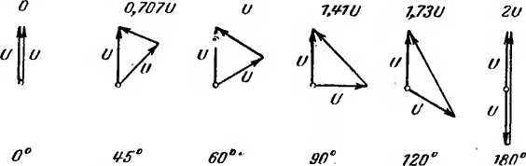

Рис. 14. Изменения разности двух векторов в зависимости от вели­чины угла между ними.

электродвигателей, так и неравномерной, как, например, освещение домов, улиц и т. п.

Сосредоточенной нагрузкой являются: электродвига­тель (рис. 15,а), конденсаторная батарея (рис. 15,6), люстра, где все три фазы расположены в непосредст­венной близости.

Распределенной нагрузкой являются осветительные сети домов (рис. 15,в и г), где от вводного ящика *1* по лестничным клеткам расходятся стояки *2,* а от них в свою очередь сделаны ответвления *3* в квартиры. Очень важно понять, что в осветительных сетях не на всех уча­стках имеет место трехфазная нагрузка. Действительно, до вводного ящика идут четыре питающих провода: *а, Ь, с и О.* Это настоящая трехфазная сеть; в ней по нулево­му проводу проходит только ток небаланса всего дома, определяющийся неравномерностью нагрузки фаз. Здесь сечение нулевого провода должно быть равно по­ловине сечения линейного провода. Это же относится к стоякам на рис. 15,в, где по нулевому проводу проходит ток небаланса в пределах данной лестничной клетки.

Что же касается стояков на рис. 15,г, в каждом из который только одна фаза и йуЛь, а также б1ветвЛейий в квартиры, то они хоть и питаются от трехфазной сети, но представляют собой однофазную нагрузку. Здесь и по фазному и по нулевому проводам проходит один и тот же ток (других 'путей нет), и потому их се­чения должны быть одинаковы.

Заметьте: при равномерной нагрузке (рис. 15,*а* и б) применена трехпроводная схема. При неравномерной (рис. 15,6 и в) —четырехпроводная.

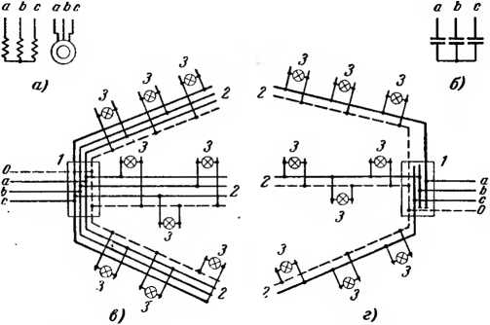

Рис 15. Соединение в звезду приемников тока.

Чтобы понять, почему делают именно так, обратим­ся к рис. 16. На рис. 1'6,а показаны три группы одина­ковых ламп (т. е. имеющих равные номинальные напря­жения, в нашем примере 127 *в,* и равные мощности).

При этих условиях и линейном напряжении сети 220 *в* лампы горят нормальным накалом, но количество одновременно включенных ламп, а также их мощность в сетях освещения зависят от желания потребителей. В частном случае нагрузка одной из фаз, например фа­зы *С,* может быть на некоторое время совсем отключена (рис. 16,6). И тогда нагрузки двух других фаз окажут­ся соединенными последовательно. Если они равны, то линейное напряжение разделится между ними поровну и лампы будут гореть с недокалом, так как 220 е:2 = = 110 *в* — меньше номинального напряжения 127 *в.*

Значительно хуже, если часть ламп будет отключена,например, так, как показано на рис. 16,в. Действитель­но, сопротивление одной лампы в 3 раза больше сопро­тивления группы из трех таких же ламп, соединенных параллельно. Значит, напряжение 220 *в* разделится

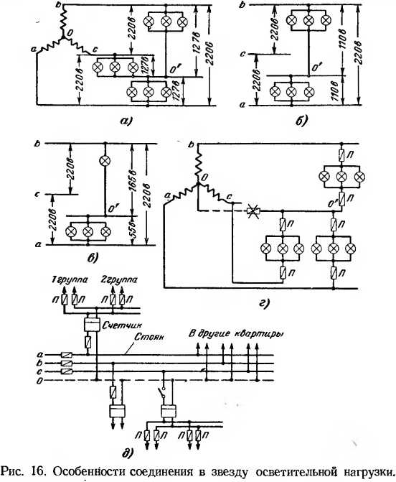

между ними неравномерно: на большее сопротивление придется 1-65 *в* (3/4 от 220 *в)* и лампа может перего­реть; на меньшее сопротивление придется всего ' 55 *в* (’/4 от 220 *в) !.*

1 Строго говоря, напряжение разделится несколько иначе. Дело в том, что чем горячее нить лампы, тем больше ее сопротивление, **и** так как одна лампа горит с перекалом, а три с недокалом, то разни­ца в их сопротивлениях будет еще значительнее.

При четырехпроводной схеме неравномерность на­грузки фаз не сказывается столь сильно на накале ламп. Благодаря чему? Благодаря тому, что нагрузка каждой фазы непосредственно присоединяется к обоим выводам фазной обмотки генератора или вторичной обмотки трансформатора.

.Следует, однако, отметить, что неравномерность на­грузки фаз даже и при наличии нулевого провода — яв­ление нежелательное. Особенно в тех случаях, когда на­грузка питается от вторичной обмотки трансформатора, соединенной в звезду, так как при 'Неравномерной на­грузке в трансформаторе нарушается его магнитное рав­новесие. Подробнее этот вопрос рассматривается в § 8.

Обратим внимание еще на один важнейший вопрос: почему в нулевой провод не разрешается включать предохранитель (на рис., 16,а он перечеркнут). Допустим, этот предохранитель установлен, но он перегорел. В этом случае четырехпроводная схема превращается в трех­проводную со всеми недостатками, присущими ей при неравномерной нагрузке фаз.

Согласно правилам устройства электроустановок в начале стояка в нулевой провод не разрешается вклю­чать предохранитель (рубильник, автомат). На этажных щитках лестничных клеток, откуда питание расходится по квартирам, предохранители устанавливаются только в фазном проводе (рис. 16,д) либо 'предохранителей вообще нет. В этом случае, однако, обязателен выклю­чатель, которым вся квартира .может быть отсоединена от стояка.

Но в квартирах, где к предохранителям имеют доступ лица, не имеющие специальной электротехнической под­готовки, из-за чего не исключено недостаточно хорошее состояние предохранителей, их обязательно устанавли­вают на обоих проводах, чтобы повысить пожарную без­опасность. Не противоречит ли это сказанному выше о 'недопустимости включать предохранитель в нулевой провод? Нисколько. Потому что нагрузка в пределах квартиры является однофазной. Значит, перегорание предохранителя в любом проводе (фазном или нуле­вом — безразлично) не может привести к перекалу ламп: они просто погаснут.

**Соединение в звезду обмоток трансформаторов.** В звезду могут соединяться как первичные *1,* так и вто­ричные % обмотки трансформаторов *Т,* прйчёь! это мо­гут быть либо три однофазных трансформатора (рис. 17,а), либо один трехфазный (рис. 17,6). Из рис. 17,е—*е* видно, что соединять в звезду обмотки транс­форматоров можно не одним, а несколькими способами,

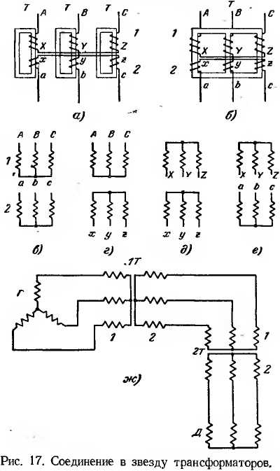

что подробно рассматривается в § 7. Пока же отметим, что первичные обмотки трансформатора *1Т* (рис. *17,ж)* можно рассматривать как приемники тока для генера­тора *Г.* Вторичные обмотки трансформатора *1Т* являют­ся источником тока для первичных обмоток трансформа­тора *2Т.* Вторичные обмотки трансформатора *2Т* питают электродвигатель Д и т. п.

**4. КАК ОБРАЗУЕТСЯ ТРЕУГОЛЬНИК**

**Соединение в треугольник трехфазного генератора.** Соединим конец *х* обмотки *ах* с началом *b* обмотки *by,* конец *у* обмотки *by* с началом *с* обмотки cz; конец z обмотки cz с началом *а* обмотки *ах* так, как показано на рис. 18. Такое соединение по виду напоминает тре-

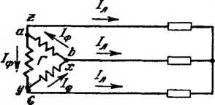угольник, откуда и проис­ходит его название. Ли­нейные провода •присо­единены в вершинах тре­угольника.

Рис. 18. Соединение в треугольник генераторов.

Из рис. 18 непосред­ственно следует, что *при соединении в треугольник линейные и фазные на­пряжения равны* потому, что каждые два линей­

ных провода присоединены к началу и концу одной из фазных обмоток, а все они одинаковы.

Линейные токи /л больше фазных /ф в ]/ 3 = 1,73 раза. Докажем это, воспользовавшись векторной диаграммой рис. 19.

Фазные токи *I ab, IЬс* и *1са* в трех приемниках тока (рис. 19,а) изображаются векторной диаграммой (рис. 19,6), которая получена путем перенесения параллельно самим себе векторов с рис. 19,а. Вершины треугольника *a, b и с* являются узловыми точками. Поэтому согласно первому закону Кирхгофа справедливы равенства:

= ОТКУДа ra = L —U

^-Hab = IL откУДа

откуда

Понятно, что эти равенства геометрические и потому вычитание нужно выполнять по правилам вычитания век­торов, что и сделано на рис. 19,6. Непосредственное из­мерение длин векторов или вычисления по правилам гео­метрии показывает, что линейные токи *I а, 1Ь* и /с больше фазных токов /*ab, Ibc и 1са* в j/3=l,73 раза.

Из рис. 19,6 также видно, что векторная диаграмма симметричных линейных токов *(Ia, Iь* и *I*с) сдвинута да 30° в сторону, обратную вращению векторов, относительно диа­граммы фазных токов *1аЬ, /Ьс* и *1са.* Иными словами,

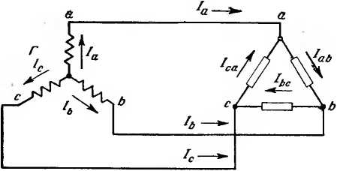

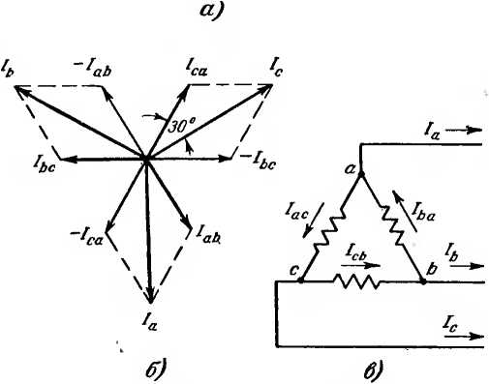

Рис. 19. Определение линейных токов при соединении в тре­угольник.

ток *1а* отстает на 30° от тока *I ь и* т. и. Порядок ин­дексов в обозначениях фазных токов указывает на порядок вращения фаз.

На рис. 19,в показано соединение в треугольник об­моток генератора или вторичных обмоток траысформа-

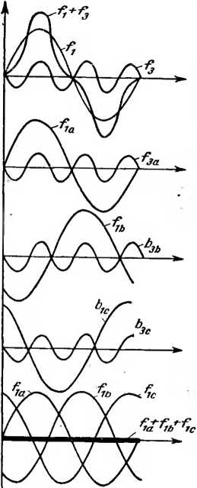единение в установках по­стоянного тока привело бы к короткому замыканию. В установках трехфазного тока в силу того, что э. д. с. сдвинуты по фазе на 120°, ток в этом замкнутом кон­туре отсутствует, так как в каждый моментсумма э. д. с. трех обмоток равна нулю.

тора. Обращается внимание на то, что йСё три обмоткй внутри генератора (трансформатора) соединены после­довательно и образуют замкнутую цепь. Подобное со­

Необходимо здесь же за­метить, что для отсутствия тока в контуре обмоток гене­ратора (трансформатора) необходимо, чтобы обмотки имели одинаковые числа витков, были сдвинуты на 120 *эл. град* и им-ели э. д. с., строго синусоидальные или во всяком случае не содер­жащие гармоник, кратных трем. |Это требует пояснений.

Дело в том, что токи, имеющие несинусоидальную форму, могут быть пред­ставлены как несколько си­нусоидальных токов анало­гично тому, как равнодей­ствующая сила может быть представлена как геометри­

ческая сумма .ее составляю­

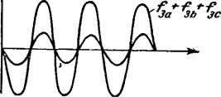щих.

Рис. 20. Суммирование токов третьих гармоник в трехфазных системах.

Убедимся в этом на про­стом примере.

Рис. 20,*а* показывает три кривые: синусоиды с основ­ной частотой fi .и с тройной

частотой /з, так называемой третьей гармоникой, и сум­марную кривую fi+fs-

На рис. 20,6—г даны синусоиды с основной часто­той *fi* трех фаз *а, b* и *с* и соответствующие им синусои­ды f3 третьих гармоник. На рис. 20,6 показана сумма синусоид *fia+fib+fic,* которая, очевидно, равна нулю. Именно благодаря этому, как уже указывалось, в за?л- кнутом контуре внутри генератора (трансформатора) ток равен нулю.

Сумма токов третьих гармоник */за+?зь+?зс* трех фаз представлена на рис. 20,*е.* Так как третьи (и вообще кратные трем) гармоники трех разных фаз совпадают по фазе, что отчетливо видно при сравнении рис. 20,6—а, то суммарная кривая имеет утроенную амплитуду. Под действием э. д. с. третьих гармоник в замкнутом кон­туре внутри генератора (трансформатора) текут токи, которые могут достигать значительных величин.

Генераторы практически никогда не соединяют в тре­угольник. В трансформаторах такие соединения не толь­ко распространены, но иногда выполняются именно с целью получения внутри трансформатора токов третьих гармоник. Зачем? Понятно не затем, чтобы со­здавать в трансформаторе дополнительные потери. При­чины здесь гораздо сложнее.

В общих чертах они состоят в следующем. Мы всегда стремимся к получению синусоидальных токов, так как они изменяются плавно, а плавность изменений в элек­тротехнике не менее важна, чем в механике: в механике поломки, а в электротехнике перенапряжения происхо­дят не при больших скоростях, а при резких изменениях скоростей. Электроустановки немыслимы без трансфор­маторов, а трансформатор всегда имеет стальной маг­нитопровод. Стали же свойственно насыщение, в силу которого .между 'напряжением, приложенным к первич­ной обмотке, и возбуждаемым ею намагничивающим то­ком нарушается прямая пропорциональность. Можно показать, что при синусоидальном напряжении на об­мотке трансформатора получается ток, изменение кото­рого следует кривой, напоминающей на рис. 20,*а* кривую fi + fs- Но если намагничивающий ток содержит третью гармонику, то и напряжение вторичной обмотки, пи­тающей сеть, не может быть синусоидальным. А это равносильно проникновению в сеть токов третьей гар­моники, которые будут перегревать приемники тока ц вызывать другие нежелательные явления.

Как же избавиться от третьих гармоник во вторич­ном напряжении?

Оказывается, нужно обмотки трансформатора соеди­нить таким образом, чтобы токи третьей гармоники в них замыкались, т. е. соединить обмотки в треугольник. Тогда эти токи окажут на магнитный поток трансформа­тора полезное влияние, в результате которого вторичное напряжение будет синусоидальным, что и требуется.

Соединение в треугольник обмоток трансформаторов в двух вариантах показано на рис. 21. Подробно вопрос

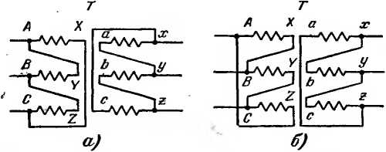

Рис. 21. Соединение в треугольник трансформаторов.

о соединениях обмоток трансформаторов рассмотрен в§ 7.

**Соединение в треугольник приемников тока и конден­саторных батарей.** Соединение в треугольник обмоток электродвигателей показано на рис. 22,а—*в.* При этом на рис. *22,а* обмотки и соединены и расположены тре­угольником; на рис. 22,6 обмотки соединены треуголь­ником, но расположены 'произвольно; на рис. 22,в об­мотки расположены звездой, но соединены.в треуголь­ник; на рис. 22,г обмотки расположены треугольником, но соединены в звезду.

Все эти рисунки подчеркивают, что дело отнюдь не в том, как расположены приемники тока на чертежах (хотя их часто удобно располагать в соответствии с видом соединения), а в том, что с чем соединено: кон­цы (начала) всех обмоток между собой или конец одной обмотки с началом другой. В первом случае имеет место соединение в звезду, во втором — в треугольник.

На рис. 22,*д* показано соединение в треугольник ламп. Хотя лампы территориально разбросаны по раз­ным квартирам, но они объединяются сперва в группы 5 32

в пределах каждой квартиры, затем в группы по стоя­кам *2* и, наконец, эти группы соединены 'в треугольник на вводном щите *1.* Заметьте: до вводного щита нагруз­ка трехфазная, после вводного щита (в стояках и квар­тирах) однофазная, хотя она и включена между двумя фазами.

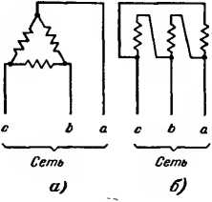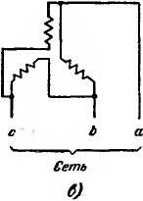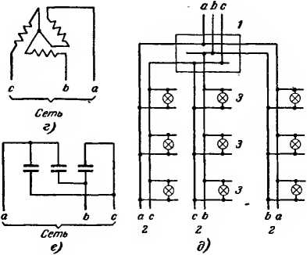

Рис. 22. Соединение в треугольник приемников.

На каком основании нагрузка, питающаяся от двух фаз, названа однофазной? На том основании, что изме­нения тока в обоих проводах, к которым присоединена нагрузка, происходят одинаково, т. е. в каждый момент ток проходит через одни и те же фазы.

Заметим мимоходом, что в одних и тех же проводах одновременно может существовать только один ток, хо­тя в расчетах нередко раздельно определяют активные и реактивные токи. Но это только расчетные величины.

3 Е. А. Каминский

33

Известно далее, что в технике связи и телемеханике широко применяется частотное уплотнение проводов, при котором по одним проводам одновременно как бы текут несколько токов. На самом деле в проводах существует только один ток, он определяется суммой составляющих токов, которые поступают в провода на передающей сто­роне и снова разделяются фильтрами на стороне приема.

**5. СВОЙСТВА ЗВЕЗДЫ И ТРЕУГОЛЬНИКА**

Типичные случаи соединений в звезду и треугольник генераторов, трансформаторов и приемников тока рас­смотрены выше. Остановимся теперь на важнейшем во­просе о мощности при соединениях в звезду и тре­угольник, так как для работы каждого механизма, при­водимого в действие электродвигателем или получающе­го питание от генератора и трансформатора, в конеч­ном итоге важна именно мощность.

Известно, что в сетях переменного тока различают пол­ную (кажущуюся) мощность *S = UI* или *S = EI,* актив­ную мощность *Р —* t7/cos<p и реактивную мощность *Q — UI* sin<₽[3].

При определении мощности генераторов в формулу вхо­дят э- д. с.; при определении мощности потребителей — напряжение на зажимах. При определении мощности элек­тродвигателей учитывают также коэффициент полезного действия, так как на табличке электродвигателя указы­вается мощность на его валу.

**Мощность при соединении в звезду и треугольник.** Очевидно, полная мощность S трехфазной системы равна сумме полных мощностей трех фаз *Sa, Sb* и *Sc,* а если они равны 5ф, то $ = 35ф.

Но при соединении в звезду линейные токи / и фаз­ные токи /ф равны, а между фазными и линейными на­пряжениями существует соотношение *U —* 3 *U* откуда *U*

= Сопоставляя эти формулы, видим, что мощность

при соединении и звезду выражается через линейные ве­личины как

S = 3S. =зД= 7 =/ЗС7/= 1,73777.

*\* у* 3

При соединении в треугольник фазные и линейные

напряжения равны, а между токами существует соотноше­соединении в треугольник равна:

ние *1 — V*37ф, откуда 7ф

. Поэтому мощность при

S = 3S. = 3 *U -4=* = /3 *UI =* 1*,73UI.*

Ф 1/3

До сих пор рассматривалась полная мощность трех­фазной цепи. На практике часто нас интересуют также активная и реактивная мощности трех фазной цепи. Для их определения пользуются следующими формулами:

S = j/3 *VI —* для полной мощности;

*Р —* 3 *VI* cos <р — для активной мощности;

*Q—\'3VI* sin ср — для реактивной мощности,

где 17 и 7 — соответственно линейные напряжение и ток.

Одинаковый вид формул мощности для соединений в звезду и треугольник иногда служит причиной недо­разумений, так как наталкивает недостаточно опытных людей на неправильный вывод, будто вид соединения всегда безразличен.

Покажем на одном 'примере, насколько ошибочен такой взгляд. Электродвигатель был соединен в тре­угольник и работал от сети 380 *в* при токе 10 *а* с полной мощностью

5= 1,73-380-10 = 6 574 *ва.*

Затем электродвигатель пересоединили в звезду. При этом на каждую фазную обмотку пришлось в 1,73 раза более низкое напряжение, хотя напряжение в сети оста­лось тем же. Более низкое напряжение привело к тому, что ток в обмотках уменьшился в 1,73 раза. Но и этого мало. При соединении в треугольник линейный ток был в 1,73 раза больше фазного, а теперь фазный и линейный токи равны. Таким образом, линейный ток при пересо- единении в звезду уменьшился в 1,73-1,73=3 раза.

35

3*

Иными словами, хотя новую мощность нужно вычис- лить по той же формуле, но подставлять в нее следует иные величины, а именно:

S1 = 1,73.380- v=2 191 *ва.*

О

Из этого примера следует, что при пересоединении элек­тродвигателя с треугольника в звезду и питании его от той же электросети мощность, развиваемая электродви­гателем, снижается в 3 раза.

Теперь уместно сформулировать некоторые практи­ческие обобщения.

Рассмотрим, что происходит при переключении со звезды в треугольник и обратно >в наиболее распростра­ненных случаях. Оговариваем, что речь идет не о внут­ренних пересоединениях (которые выполняются в за­водских условиях или в специализированных мастер­ских), а о пересоединениях на щитках аппаратов, если на них выведены начала и концы обмоток.

1. При переключении со звезды -в треугольник обмо­ток генераторов и вторичных обмоток трансформаторов напряжение в сети понижается в 1,73 раза, например с 380 до 220 *в.* Мощность генератора и трансформатора остается такой же. Почему? Потому чю напряжение каждой фазной обмотки остается таким же и ток в каж­дой фазной обмотке такой же, хотя ток в линейных проводах возрастает в 1,73 раза.

При переключении с треугольника в звезду имеют ме­сто обратные явления, т. е. линейное напряжение в сети повышается в 1,73 раза, например с 220 до 380 *в,* ток в фазных обмотках остается тем же, ток в линейных проводах уменьшается в 1,73 раза.

Значит, и генераторы и вторичные обмотки транс­форматоров, если у них выведены все шесть концов, пригодны для сетей на два напряжения, отличающихся в 1,73 раза.

1. При переключении ламп со звезды в треугольник (при условии их присоединения к той же сети, в кото­рой лампы, включенные звездой, горят нормальным накалом) лампы перегорят.

При переключении ламп с треугольника в звезду (при условии, что лампы при соединении в треугольник горят 36

Нормальным Накалом) лампы будут ДйвйТь тусклый красноватый свет.

- Значит, лампы, например, на 127 в в сеть напряже­нием 127 в должны включаться треугольником. Если же их приходится питать от сети 220 *в,* необходимо соеди­нение в звезду с нулевым проводом (подробнее см. в § 3). Соединять в звезду без нулевого провода можно только лампы одинаковой мощности, равномерно рас­пределенные между фазами, как это имеет, например, место в театральных люстрах.

1. Все сказанное о лампах относится и к -сопротив­лениям, электрическим печам и тому подобным потреби­телям.
2. Конденсаторы, из которых собираются батареи для повышения cos ф, имеют номинальное напряжение, которое указывает напряжение сети, к которой конден­сатор должен присоединяться [Л. 5].

Если напряжение сети, например, 380 *в,* а номиналь­ное напряжение конденсаторов 220 *в,* до их следует со­единять в звезду. Если напряжение сети и номинальное напряжение конденсаторов одинаковы — конденсаторы соединяют в треугольник.

1. Как объяснено выше, при переключении электро­двигателя с треугольника в звезду мощность его сни­жается примерно втрое. И наоборот, если электродвига­тель переключить со звезды в треугольник, мощность резко возрастает, но при этом электродвигатель (если он не предназначен для работы при данном напряжении и соединении в треугольник) сгорит.

Упомянем о распространенной схеме пуска электро­двигателей с переключением со звезды в треугольник. Суть дела состоит в следующем. При включении непо­движного электродвигателя пусковой ток в несколько раз больше номинального. Из-за этого могут перегореть предохранители, а в сети получаются посадки напряже­ния, что неблагоприятно сказывается, например, на ■накале л амп. Уменьшить пусковые токи можно двумя пу­тями: либо ввести реостат, сопротивление которого по мере разворачивания электродвигателя выводится, либо осуществлять пуск при пониженном напряжении, а за­тем его повышать до номинального. Именно это и до­стигается при переключении в период пуска со звезды в треугольник. Действительно, перед пуском и в первый период пуска обмотки электродвигателя соединены Д звезду. Поэтому к каждой из них подводится напряже­ние меньше номинального в 1,73 раза и, следовательно, ток будет значительно .меньше, чем при включении об­моток на полное напряжение сети. В процессе пуска электродвигатель увеличивает скорость вращения и ток снижается. Тогда производят переключение в треуголь­ник.

Известно, что недогруженные электродвигатели ра­ботают с очень низким коэффициентом мощности cos ср. Поэтому рекомендуется недогруженные электродвигате­ли заменять менее мощными. Если, однако, выполнить замену нельзя, а запас мощности велик, то не исключено повышение cos <р путем переключения электродвигателя с треугольника в звезду без риска перегреть электродви­гатель.

**Заземление нейтрали. В** Правилах устройства элек­троустановок указывается, что городские электрические сети напряжением выше 1 000 *в* должны выполняться трехфазными с изолированной нейтралью, а распреде­лительные сети в новых городах — трехфазными четы­рехпроводными с наглухо заземленной нейтралью при напряжении 380/220 *в.*

Однако весьма распространены также сети напряже­нием 220/127 *в,* причем их нейтраль изолирована. При изолированной нейтрали применяются пробивные предо­хранители.

Поясним вкратце, зачем в сетях до 1 000 *в* заземля­ют нейтраль, по каким причинам иногда отдают пред­почтение изолированной нейтрали, для чего служат про­бивные предохранители.

На рис. 23,*а* показаны вторичные обмотки трансфор­матора *Т,* питающие четырехпроводную сеть напряжени­ем 380/220 *в,* нейтраль которой изолирована. Пустьв рас­сматриваемый момент изоляция совершенно исправна. Тем не менее на рисунке показаны три сопротивления г, соединенные в звезду. Ее нейтралью является земля, Эти сопротивления условно изображают несовершенство изоляции проводов, 'которая в какой-то степени все же проводит ток. На этом же рисунке показаны три конден­сатора *С,* соединенные в звезду. Ее нейтралью также служит земля. Конденсаторы условно изображают элек­трическую емкость проводов относительно земли, чтов электроустановках переменного тока весьма важно, так как емкость проводит переменный ток.

Какие же напряжения имеют место в рассматривае­мой электроустановке? Между линейными проводами

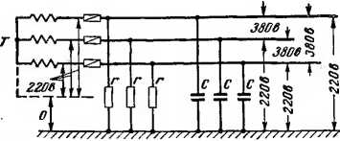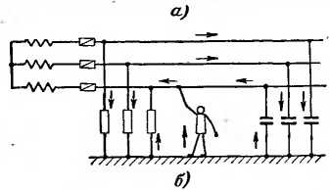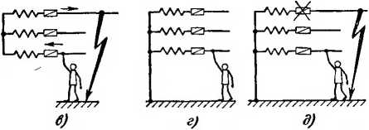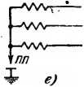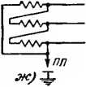

Рис. 23. Потенциал нейтрали. Заземления в трехфазных  
системах.

380 *в;* между каждым линейным проводом и нейтралью трансформатора 220 *в;* между каждым линейным про­водом и землей 220 *в.* Почему? Потому что земля оказа­лась нейтралью звезд из трех равных сопротивлений *г* и трех равных емкостей *С.* А если линейный провод от­носительно нейтрали трансформатора имеет такое же напряжение, как и относительно земли, то ясно, что между .нейтралью трансформатора .и землей напряжение равно нулю.

Прикосновение человека, стоящего на земле, к одно­му из линейных проводов небезопасно, так как через не­совершенную изоляцию, емкости проводов и тело чело­века проходит ток. В один из моментов времени его на­правление показано на рис. 23,6. Величина тока, а сле­довательно, и степень опасности определяются величи­нами сопротивлений, емкостей и фазным напряже­нием. Иными словами, в данном случае человек нахо­дится под напряжением 220 *в.*

Но что произойдет, если один из линейных проводов заземлится, а человек, стоящий на земле, прикоснется к другому линейному проводу? Из рис. 23,*в* видно, что человек окажется теперь не под фазным, а под линей­ным напряжением 380 *в,* что значительно опаснее.

В сетях с *заземленной* нейтралью человек, стоящий на земле и прикоснувшийся к линейному проводу, по­падает под фазное напряжение (рис. 23,*г).* Если при этом заземлится другой линейный провод (рис. 23,6), то предохранитель перегорит, но повышения напряжения с фазного до линейного (как это имеет место в сетях с изолированной нейтралью) не будет.

Это.значит, что как в сети 380/22)0 *в* с заземленной нейтралью, так и в сети 220/127 *в* с изолированной ней­тралью человек, касающийся оголенного провода, может попасть под напряжение 220 *в.* Но сети 380/220 *в* выгод­нее сетей 220/127 *в,* так как для передачи одинаковой мощности при 380/220 *в* нужны провода меньшего сече­ния.

Кроме условий безопасности, есть и другой важный вопрос, а именно, бесперебойность электроснабжения по­требителей, три решении которого небезразлично; зазем­лять нейтраль или ее изолировать. Существо дела сво­дится к следующему.

В сети с изолированной нейтралью при заземлении линейного провода предохранители не перегорают, так как короткого замыкания нет. Между линейными прово­дами, а также между линейными проводами и ней­тралью трансформатора сохраняются нормальные напря­жения и потребители электроэнергии могут некоторое время продолжать работу.

В сети с заземленной нейтралью нарушение изоля­ции линейнего провода приводит к короткому Замыка­нию, предохранители перегорают, работа потребителей нарушается. Значит, бесперебойность электроснабжения выше в сетях с изолированной нейтралью.

Необходимо особо подчеркнуть следующие важней­шие обстоятельства:

а) Для обеспечения безопасности заземления следу­ет выполнять строго соблюдая ряд требований. Этому специальному вопросу уделено особое внимание в Пра­вилах устройства электроустановок, посвящен ряд книг и в их числе брошюра М. Р. Найфельда «Что такое за­щитное заземление и как его устраивать», Библиотека электромонтера, выл. 2.

б) Хотя в сетях с изолированной нейтралью возмож­на работа потребителей даже при нарушенной изоляции одного линейного провода, но такой режим опасен для изоляции других фаз и присоединенного к ним обору­дования. Дело в том, что в этом режиме напряжение двух других фаз по отношению к земле возрастает в 1,73 раза по сравнению с нормальным напряжением.

Есть и другие причины, по которым напряжение в се­тях может значительно повыситься. В первую очередь— нарушение изоляции между обмотками высшего и низ­шего напряжений в трансформаторах. Для того чтобы предотвратить при ©том массовый пробой изоляции в сетях низшего напряжения и обезопасить людей в се­тях с изолированной нейтралью, применяют пробивные предохранители. Пробивной предохранитель *ПП* вклю- . чается между нейтралью трансформатора и землей при соединении в звезду (рис. 23,е) или между одним из проводов и землей при соединении в треугольник (рис. 23,ж).

В пробивном предохранителе одна токоведущая де­таль присоединяется к нейтрали (фазе) трансформато­ра, другая — заземляется, но между ними помещена слюдяная прокладка с отверстиями. При нормальном напряжении прокладка надежно изолирует нейтраль от земли. Однако при переходе высшего, напряжения на обмотку низшего напряжения пробивной предохранитель пробивается и заземляет обмотки.

При глухом заземлении нейтрали пробивной предо­хранитель, понятно, не нужен.

**ё. КАК** определяются **вывоДы Ай** палатой

Перед тем как выполнять соединение в звезду и тре­угольник, всегда приходится решать две задачи: опре­делять, какие выводы принадлежат той или иной обмот­ке; определять, какой из них является началом обмотки, какой концом.

**Определение принадлежности вводов к одной обмотке.** На рис. 24,а условно изображены обмотки т.рехфазного электродвигателя, выведенные на зажимы щитка *1.* На

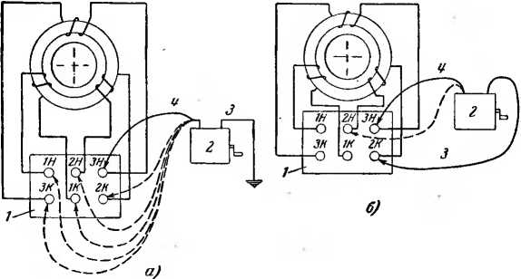

Рис. 24. Определение выводов обмоток электродвнга

щитке может не оказаться надписей, например *1Н, 2Н, ЗН* (начала) и *IK, 2К,* и *ЗК,* (концы), а если надписи и есть, то, во всяком случае, полезно убедиться в том, что они правильны.

Для этого первым делом проверяют изоляцию каж­дого вывода относительно земли, пользуясь мегоммет­ром *2.* Один провод *3* от мегомметра заземляют (при­соединяют к корпусу электродвигателя), другой *4* пооче­редно присоединяют к каждому из шести зажимов щит­ка и, вращая рукоятку мегомметра, убеждаются в ис­правности изоляции.

Затем провод *3* присоединяют к одному из выводов на щитке, например *2К,* (рис. 24,6), и, вращая рукоятку мегомметра, поочередно прикасаются к остальным пяти зажимам проводом *4.* В нашем примере на зажимах *1Н, ЗН, 1К* и *ЗК* мегомметр покажет «изоляцию» и только в одном случае, а именно, при присоединении к зажиму *2Н* — «короткое». Отсюда следует, что зажимы *2К* и *2Н* принадлежат одной и той же обмотке. Так проверяют каждый вывод относительно всех остальных, и в итоге должны обнаружиться три пары зажимов, принадлежа­щих соответствующим обмоткам.

Если сопротивление обмоток невелико, то аналогич­ную проверку можно выполнить с помощью лампочки **и** батарейки, тестера, звонка, от сети через лампочку **и** т. п. Нужно при этом иметь ввиду следующее: а) об­мотки электрических машин обладают большой индук­тивностью, поэтому при испытании их даже от батарей­ки при ее отсоединении от обмотки может возникнуть импульс в несколько десятков вольт; б) обмотки имеют общий стальной магнитопровод, т. е. представляют со­бой своеобразный трансформатор. Значит, при работе с одной обмоткой не исключено появление напряжения на выводах других обмоток. При испытании постоянным током это будут импульсы, которые возникнут при вклю­чении и отключении; при испытании переменным то­ком—напряжение переменного тока. Одним словом, при­касаясь к зажимам, нужно провод держать за изоля­цию.

Определять принадлежность выводов у обмоток трансформаторов нужно с помощью мегомметра или другого источника постоянного тока. Переменный ток для этих цепей применять *опасно.* Почему? Потому что первичные и вторичные обмотки трансформаторов име­ют разные числа витков, из-за чего в процессе испыта­ния на выводах трансформатора может появиться опас­ное напряжение. Пусть, например, испытывается транс­форматор на напряжение 6 600/220 *в,* коэффициент трансформации которого равен 30. Допустим, на вторич­ную обмотку через лампочку подано 40 *в.* На выводах первичной обмотки при этом окажется 40-30= 1 200 *в.*

**Определение начал и концов обмоток.** Обмотки могут навиваться в двух направлениях: по часовой стрелке **и** против часовой стрелки. Как они фактически навиты, не видно, но тем не менее при помощи простого опыта лег­ко определить, какие выводы являются их началами, ка­кие — концами.

Допустим, что обмотки навиты в одном, безразлич­но каком, направлении (рис. 25,*а).* Переменный магнит­ный поток Ф индуктирует в каждой из них э. д. с. *Et* и *Е2,* пропорциональные соответственно числам витков. Так как направление намотки одинаково, то .нетрудно се­бе представить, что одна обмотка как бы является про­должением другой и, стало быть, в каждый момент на­правления э. д. с. в них совпадают. Это1 значит, что ■верхние их выводы *А* и *а* или нижние *X* и *х* имеют по-

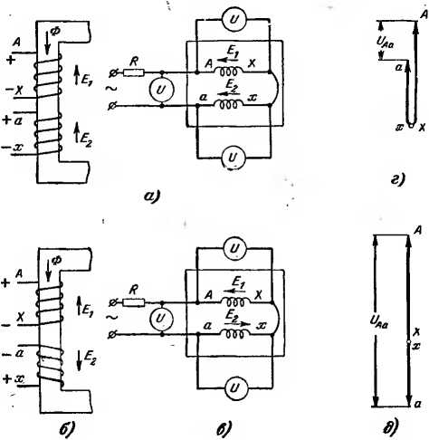

Рис. 25. Определение взаимного направления намотки двух обмоток, расположенных на одном стержне.

тенциал одного и того же знака — положительный или отрицательный, что и обозначено на рис. 25,а знаками « + » и «—».

Ясно без пояснений, что при различном направлении намотки ('рис. 25,6) направления э. д. с. *Ei* и *Е2* прямо противоположны, т. е. сдвинуты на 180°.

Отсюда следует практический вывод. Для того чтобы определить взаимное направление намотки двух обмоток, их соединяют между собой, как показано на рис. 25,в, а к свободным концам подводят переменное напряжение.

Для предотвращения чрезмерно большого тока в схему введено добавочное сопротивление Измеряют общее напряжение *UAa* между выводами *Айа,* напряжение *Цах* на одной обмотке и напряжение на другой обмотке *Uах* и сравнивают мх.

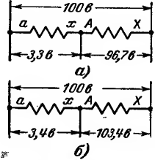Если *UAa* равно разности *UAX* и *Uax,* то обмотки на­виты в одном направлении и их векторной диаграммой на рис. 25,г, например С/да=40 в; *UAX=* ='100 в; [7ож=1б0 *в.*

э. д. с. изооражаются

Если *Uда* ра1вно сумме *UAX* и *Uax—*обмотки навиты в разных направлениях, например *UAX=* =400 в; 17Ох='б0 в; *UAa='lG0 в.* Векторная диаграмма дана на рис. 25,*д.*

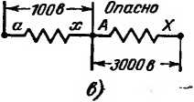'Обращается внимание на не­обходимость подводить напряже­ние к свободным выводам обоих обмоток (А и *а,* если *X* и *х* со­единены; *X* и *х,* если *А на* соеди­нены; *А* и *X,* если *х* и *а* соедине­ны; *анх,* если *А* и *X* соединены и т. п.) и недопустимость подво­дить напряжение только к одной обмотке*. Почему? Потому что, подводя напряжение к одной об­мотке, мы рискуем получить на , других обмотках высокое напряжение. Рассмотрим при­мер. На рис. 26 показано распределение напряжений при определении направления обмоток трансформатора ; с обмоткой низшего напряжения из 50 витков и с обмот­кой высшего напряжения из 1 500 витков.

Рис. 26. Меры безопас­ности при разметке за­жимов.

Если напряжение 100 *в* подведено к свободным вы­водам, а обмотки навиты в одном направлении (рис. 26,*а),* то при испытании напряжения будут при­мерно 3,3 *в,* 96,7 *в* и 100 *в.* Если обмотки навиты в раз­ных направлениях, напряжения будут примерно 3,4 *в,* 103,4 *в* и 100 *в* (рис. 26,6).

Если напряжение 100 *в* подведено к обмотке низшего напряжения (рис. 26,*в), то* между выводами обмотки

1 На специальные испытания, проводимые персоналом электрола­бораторий, эти ограничения, понятно, не распространяются. высшего напряжения получится 3 000 *в,* что, безусловно, опасно.

На рис. 27 показана схема определения взаимного направления обмоток с помощью постоянного тока. К обмотке, имеющей больше витков (по соображениям безопасности), подводят напряжение 2—-12 *в* от батареи. При включении рубильника *Р* следят за отклонениями

гальванометров *1Г* и *2Г.* Если их стрелки отклоняются в одну и ту же сторону, значит, направление обмоток одинаково. Отклонения в разные стороны указывают на

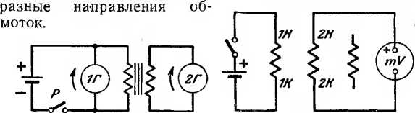

Рис. 27. Определение взаимного направления обмоток с помощью постоянного тока.

Рис 28. Определение взаимного направления обмоток трехфазно­го электродвигателя.

Постоянным током удобно пользоваться для опреде­ления начал и концов обмоток электродвигателей. С этой целью предварительно определяют принадлеж­ность выводов к той или другой обмотке.

Затем выводы одной обмотки условно обозначают *1Н* (начало) и *1К* (конец) и присоединяют к ним через рубильник источник постоянного тока напряжением 2 *в,* как показано на рис. 28. К выводам другой обмотки присоединяют милливольтметр.

Если к условному началу *1Н* присоединен плюс ис­точника тока и если стрелка милливольтметра при отключении рубильника отклоняется вправо, то вы­вод обмотки, к которму присоединен зажим милливольт­метра « + », также является ее началом и должен быть обозначен *2Н.*

**7. ГРУППЫ СОЕДИНЕНИЯ ТРАНСФОРМАТОРОВ**

Подавляющее большинство трансформаторов питает потребителей параллельными группами: Для включения на параллельную работу трансформаторы должны иметь:

Одинаковые коэффициенты трансфор­мации. В противном случае между их вторичными об­мотками будет циркулировать уравнительный ток, кото­рый даже при небольшой разнице в коэффициен­тах трансформации может привести к опасному пере­греву.

Одинаковые напряжения короткого за­мыкания «к, %» иначе они не смогут делить нагрузку пропорционально своим мощностям. Иными словами, одни трансформаторы будут недогружены, другие пере­грузятся.

Одинаковые группы соединения. Если группы соединения различны, то .между соответствую­щими векторами вторичных напряжений трансформа­торов, включаемых параллельно, образуется сдвиг фаз. Он повлечет за собой разность напряжений. А так как в одной и той же точке одновременно не могут существо­вать разные напряжения, то для их выравнивания меж­ду трансформаторами возникает уравнительный ток. Как объяснено ниже, при самом малом из возможных сдвигов (при разных группах соединения) —сдвиге в 30°—уравнительный ток примерно в 5 раз превышает номинальный ток трансформатора. При самом большом сдвиге — в 180°—в 20 раз.

Что же такое группы соединения?

На рис. 29 изображены 10 трансформаторов, обмотки которых соединены по-разному, причем это далеко не все из возможных соединений. Не рассматривая пока, в чем состоят различия, обратим внимание на помещен­ные рядом со схемами векторные диаграммы, которые расположены в следующем порядке; слева — векторная диаграмма напряжений первичной обмотки, в середине— -векторная диаграмма напряжений вторичной обмот­ки, справа — векторные диаграммы напряжений обеих обмоток совмещены (в часах). Их «центры тяжести» находятся в центре циферблата часов. Минутная стрелка часов совпадает с направлением одного из векторов напряжений первичной обмотки (на рис. 29 с вектором *В).* Часовая стрелка совпадает с вектором напряжения вторичной обмотки одноименной фазы, т. е. с вектором *Ь.* В схемах, где применено соединение в тре­угольник, в его векторную диаграмму вписана соответ­ствующая звезда, а стрелка часов расположена вдоль Того вектора, входящего в звезду, который направлен в вершину *В* или *Ь.*

По рис. 29 легко убедиться в том, что несколько схем, несмотря на различие в соединениях, дают одинаковый сдвиг векторов одноименных напряжений, что отчетливо видно по соответствующим им «часам», так как они ука­зывают одно и то же время. Несколько схем, даю­щих одинаковый сдвиг, образуют группу соединения.

Короче говоря, вторичные напряжения одноименных фаз всех трансформаторов, имеющих одну и ту же груп­пу соединения, совпадают по фазе. Поэтому их можно соединять параллельно, не рискуя получить уравнитель­ный ток.

Основных групп может быть двенадцать (1 час, 2 ча­са, ..., L2 часов) по числу цифр на циферблате. Это объясняется тем, что векторы первичных и вторичных напряжений в зависимости от схемы соединения обмоток и их расположения на стержнях могут иметь сдвиги, кратные 30°. Таким образом, группе 1 час соответствует сдвиг 30°, группе 2 часа — 60°, 3 часа—90°, 4 часа— 120° и т. д. Сдвиг в 360° (или, что то же, отсутствие сдвига, так как 360° и 0° ото одно и то же) имеет группа 12 часов. При сдвиге 6 часов векторы напряжений одно­именных фаз первичных и вторичных обмоток направле­ны прямо противоположно.

Схемы соединения трансформаторов обозначаются дробью, после которой стоят цифры. Числитель дроби указывает схему соединения обмоток высшего напряже­ния (ВН), знаменатель-—низшего напряжения (НН) Буква У или знак Y — соединение в звезду; если выве­дена нулевая точка, это обозначается знаками Уо и Yo. Буква Д или знак А—-соединение в треугольник. Циф­ры— это группа соединений в часовом обозначении. На рис. 29 около каждой схемы написано ее обозначе­ние.

Согласно ГОСТ 401-41 трехфазные двухобмоточные трансформаторы выпускаются по схемам: У/Уо-12, У/Д-11, Уо/Д-11, но в практике можно столкнуться со всеми 12 группами и даже с такими соединениями, когда направления вращения векторов ВН и НН не совпадают: такие трансформаторы не имеют группы в часовом обоз­начении.

Важно подчеркнуть, что ошибочно получить не ту ГРУППУ, которая требуется, можно по многим причинам, например вследствие ,простой перемаркировки фаз, пе­рекрещивания фаз ит. п. Поэтому всегда необходима проверка группы соединения, и это ответственная и сложная работа. Дело в том, что у трансформаторов, как 1правило, имеется шесть (семь) выводов на крышке, а не двенадцать, т. е. обмотки между собой соединены внутри трансформатора.

В этих сложных условиях проверка группы соедине­ния рыполняется путем ряда последовательных измере­ний по определенной системе, которая достаточно полно описана в [Л. 1,2]. Рассмотрение этого вопроса выходит за рамки задач брошюры.

Остановимся здесь лишь на двух вопросах, пред­ставляющих интерес для- широкого круга читателей, а именно: какие-возможности имеются в изменении груп- ■пы соединений без вскрытия трансформатора и как влияет" способ соединения обмоток и их расположение йа~стёржнях на группу соединения?

ST Четные группы (2, 4, 6, 8, 10, 12) получаются, если обе 'обмотки ВН и НН имеют одинаковые соединения — обе в звезду или обе р треугольник.

Нечетные группы (1, 3, 5, 7, 9, 11) получаются, если ■'одна обмотка соединена в звезду, другая — в треуголь­ник.

? Циклическая перемаркировка всех фаз, т. е. вместо *А, В, С (а, Ь, с,) ... В, С, А, (Ь, с, а)* ... С, *А, В (с,а,Ь),* на любой стороне изменяет группы на ±4 часа (напри- мер, из группы 6 могут быть получены 6+4= 10 и 6—4=2).

Перемаркировка только двух фаз на любой стороне лишает трансформатор группы. Такой трансформатор .не может работать параллельно ни с одним из транс­форматоров, имеющих группу в часовом обозначении.

Двойная перемаркировка двух фаз, осуществляемая -на стороне ВН и на стороне НН, изменяет нечетные груп­пы на ±2 часа (например, из группы 5 могут быть по­лучены группы 5+2=7 и 5—2—3).

Пересоединениями на крышке трансформатора мож­но перевести одну в другую: либо 12, 4 и 8 группы, либо 6, 10 и 2, либо все нечетные группы.

Поясним технику построения векторных диаграмм,

$4 Е. Д. Каминский до

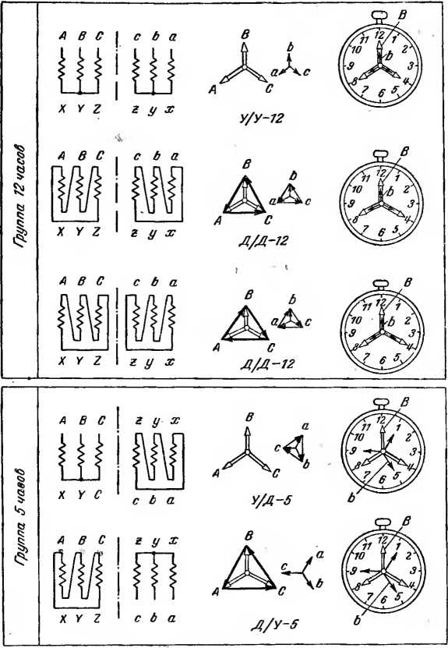

Рис. 29. Примеры образования групп

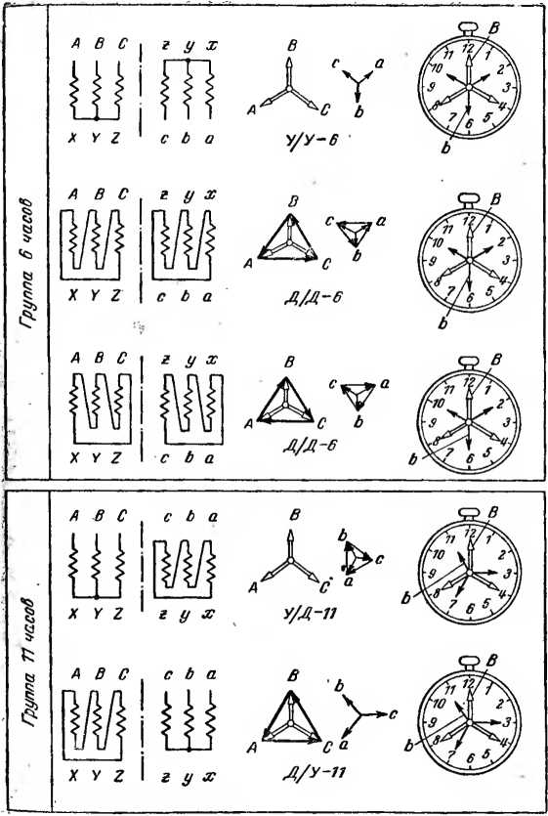

соединений трансформаторов.

представленных на рис. 29, применяющуюся для onpeA&j ления группы соединения.

На схемах обмотки чередуются в таком порядке, как они присоединены к выводам трансформатора. Это зна­чит, что, начиная счет с вывода *А обмотки* ВН и обходя трансформатор в направлении стрелки (рис. 30,а), бу­дем встречать его (выводы в следующем порядке: *А, В, С, с, Ь, а.* Именно так они располагаются и на схеме.

Начала обмоток ВН обозначаются буквами *А, В, С;* начала обмоток НН — *а, Ь, с.* Концы обмоток ВН обоз-

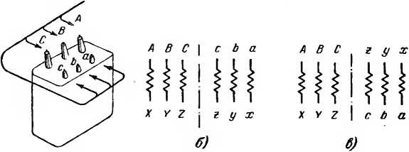

*а)*

Рис. 30. Система обозначений обмоток и векторов для определения группы соединения.

качаются *X, Y, Z,* низкого напряжения — *х, у, z. У* оди­наково намотанных обмоток на схемах все начала ввер­ху, все концы внизу (рис. 30,6). У обмоток различного направления начала располагают с разных сторон (рис. 30,в).

Векторы напряжений, относящиеся к одной и той же фазе (обмотки надеты на один стержень), параллельны. Принято строить векторные диаграммы для того момен­та, когда потенциалы *А, а* выше потенциалов *X, х.*

Наименование фаз первичной обмотки и расположение их векторов напряжений опре­деляются первичной сетью и потому для всех схем соединения одинаковы.

Рассмотрим несколько примеров.

1. Требуется определить группу соединения для схе­мы рис. 31, а. Первый шаг: строим векторную диаграмму обмотки ВН (рис. 31,6). Второй шаг: строим векторную

Диаграмму обмотки НН (рис. 31,в). Следуя ранее ого­воренным условиям, векторы *АХ, ВУ, CZ и ах, by, cz* соответственно параллельны и направлены р те же сто­роны, так как э. д. с. обмоток имеют одинаковые направ­ления (их начала обозначены .на рис. 31,а вверху). Третий шаг: совмещаем -центр тяжести векторной диа­граммы обмотки ВН с центром часов, направляя -вектор одной из фаз, например фазы *ВУ,* на 12 часов. Четвер­тый шаг: совмещаем центр тяжести векторной диаграм-

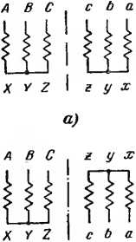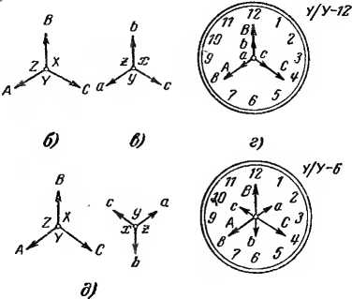

Рис. 31. Примеры определения группы соединения при включении обеих обмоток в звезду.

■мы НН с центром часср и смотрим, на который час ука­зывает вектор той же фазы, в нашем случае *by.* Этот час и определяет собой группу соединения, в данном примере 12 часов (рис. 31,г).

1. Определение группы соединения для схемы- рис. 31,<Э, у которой направление обмоток различно, вы­полнено по тому же плану и пояснений не требует. В данном случае имеет место группа Y/Y-6.
2. Построим векторные диаграммы для схемы рис. 32,а с одинаково намотанными обмотками, если обмотка НН юединена в треугольник. Векторная диаграмма обмотки

<ВН (ри.с. 32,6) имеет такой же вид, как на рис. 31,6. По­чему? Потому что она также определяется первич­ен ой сетью. Параллельно вектору *ВУ* строим вектор *by,* направляя его в ту же сторону (рис. 32,в). Затем,

бйДЯ по скеМе, что вывод *b* соединен с выводом *Z,* ста­вим на векторной диаграмме рядом с буквой *b* букву *г.* А так как точка *z* принадлежит вектору *cz,* проводим через нее линию *I—I,* параллельную вектору *CZ.* Затем, видя, что вывод *у* соединен с выводом *а,* ставим на век­торной диаграмме рядом с буквой *у* букву *а* и проводим через нее линию *II—II,* параллельную вектору АХ. Точка пересечения линий *I—I* и *II—II* образует вершину тре­угольника, соответствующую соединению между выво­дами *с* :и *х.* Остается расставить стрелки у векторов *cz* и *ах.*

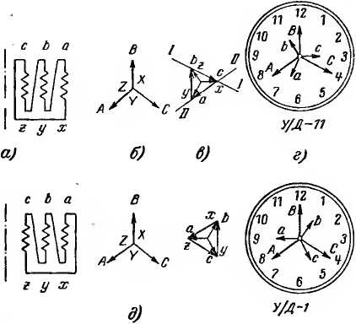

*а в с*

*х у z*

***АВС***

***х у г***

Рис. 32. Примеры определения группы соединения прн вклю­чении обмотки НН в треугольник.

Теперь нужно совместить центры тяжести вектор­ных диаграмм обмоток ВН и НН напряжений, поместить их в центр часов и определить группу соединения.

В данном случае трансформатор имеет 11-ю группу, так как вектор b показывает 11 часов. Группу в данном случае определяет вектор Ь, а не векторы а и с, так как на 12 часов направлен вектор В, а не векторы А и С.

Поясним, как были найдены центры тяжести. Центр тяжести обмотки ВН, соединенной в звезду, — ее нуле­вая точка. Центр тяжести обмотки НН, соединенной в треугольник, находится следующим построением: каж­дая сторона треугольника делится пополам и ее середи­на соединяется с противолежащей вершиной. Пересече­ние полученных трех линий (медиан) и есть центр тя­жести.

На рис. 32,3 обмотки тоже намотаны одинаково и тоже соединены в звезду и треугольник, но получилась группа не 11 часов, а 1 час. Это объясняется тем, что, выполняя соединения обмоток НН, мы на этот раз об­ходим их иначе, чем на рис. 32,а. В первом случае конец

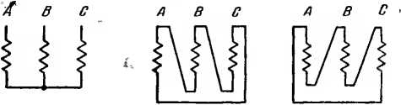

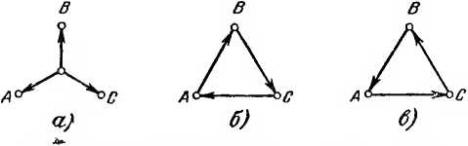

Рис. 33. Расположение векторов при соединении в тре­угольник обмоток высшего напряжения.

обмотки *by* соединялся с началом обмотки *ах,* во вто­ром — конец обмотки *by* соединяется с началом обмот­ки *cz.* В результате другого направления обхода тре­угольник повернулся.

При соединении обмоток НН в треугольник мы ори­ентировались по векторам обмотки ВН, причем, как уже упоминалось, они изображали напряжения питающей сети. Иными словами, вершины треугольника векторов **А, В, С** были заданы.

При соединении обмоток ВН в треугольник это ус­ловие также необходимо соблюдать, откуда следует, что при любом соединении обмоток ВН и в звезду (рис. 33,а) и в треугольник (рис. 33,6 и в) точки *А, В, С* на век­торных диаграммах располагаются одинаково: это сеть.

Однако направление векторов при соединении в тре­угольник может быть различно. Оно определяется поряд­ком выполнения соединений.

Действительно, на рис. 33,6 соединение выполнено от начала обмотки *BY* к концу обмотки *CZ,* а от нее к обмотке *АХ,* чему и соответствует направление стре­лок на векторной диаграмме.

На рис. 33,*в* соединение выполнено в другом по­рядке: от начала обмотки *BY,* к концу обмотки *АХ* и от нее к обмотке *CZ.* Поэтому направление стрелок на век­торной диаграмме изменилось на обратное.

1. **НЕКОТОРЫЕ ОШИБКИ ПРИ СОЕДИНЕНИЯХ  
   В ЗВЕЗДУ И ТРЕУГОЛЬНИК**

При соединениях иногда допускают ошибки, в ре­зультате которых вместо треугольника (рис. 34,а) по­лучается другое соединение (рис. 34,6). Его причина— другое направление намотки одной из обмоток или, про­ще, ошибочное определение ее конца и начала. Пока

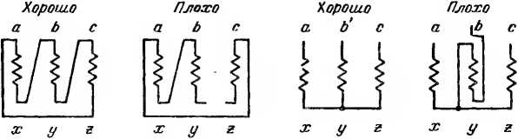

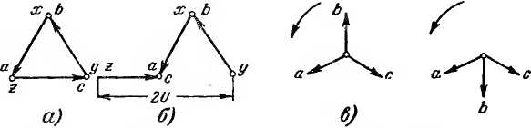

Рис. 34. Ошибки при включении обмоток трансформаторов.

■треугольник еще разомкнут, т. е. точки *z* и *у* еще те со­единены, между ними получается двойное напряжение. Если их соединить — произойдет короткое замыкание.

■Переворачивание одной из обмоток при соединении звездой вместо звезды (рис. 34,в) дает «елочку» (рис. 34,а). Короткого замыкания при этом не будет, но напряжение, близкое к нормальному, сохранится только между фазами а и с. Между фазами *а* и *b* и *b* и *с* напря-

Ф5

Жепие будет значительно понижено и равйо примерно фазному напряжению.

Здесь неслучайно не указаны величины напряжения при соединении «елочкой», хотя на первый взгляд их легко определить по векторной диаграмме. Дело в том, что при соединении «елочкой» в трансформаторе нару­шается магнитное равновесие, из-за чего величины на­пряжений могут исказиться (см. ниже пояснения к рис. 35).

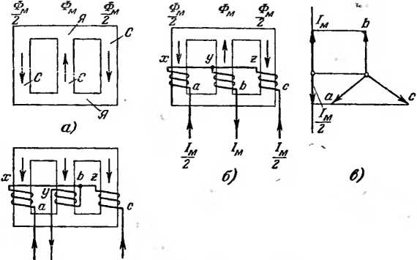

***2 е) 2***

■ Рис. 35. Правильное и неправильное соединение обмоток.

В сетях освещения «елочка» вместо звезды приведет к недокалу ламп.

В сетях, соединенных «елочкой» и питающих элек­тродвигатели (а также при включении обмоток электро­двигателя, соединенного «елочкой»), не только умень­шится мощность на валу (что может привести к оста­новке и сгоранию электродвигателя), но изменится на­правление его вращения. Почему? Потому что если при правильном соединении обмоток вращающееся магнит­ное поле имело направление *а, Ь, с* (см. стрелку на рис. 34,в), то при соединении «елочкой» оно, а следова­тельно, и электродвигатель, меняет направление на обратное, а именно, *а, с, Ь.*

Прежде чем приступить к рассмотрению Следующего вопроса, необходимо обратить внимание еще на одно важнейшее обстоятельство: в трансформаторах мы встре­чаемся не только с электрическими, но и магнитными це­пями, причем их необходимо рассматривать совместно. Действительно, первичное напряжение создает намаг­ничивающий ток. Намагничивающим током определяет­ся магнитный поток. Магнитный поток создает вторичное напряжение. Последнее определяет ток нагрузки, ко­торый в свою очередь вызывает свой магнитный поток, действующий в той же магнитной цепи. Естественно, что существование в одном и том же магнитопроводе не­скольких магнитных потоков не может не влиять на вто­ричное напряжение трансформатора. Этот сложный во­прос подробно рассматривается в специальной литерату­ре [Л. 3 и 8]. Здесь же будет обращено внимание на одно из нарушений работы магнитной цепи трансфор­матора вследствие ошибки, допущенной при фазировке.

Из рис. 35,а видно, что магнитные потоки трех стерж­ней *С* трехстержневого трансформатора (на которые насажены обмотки разных фаз) сходятся в ярмах Я. Это значит, что в любой момент времени их сумма долж­на равняться нулю.

На рис. 35,*а* показано напрарление магнитных пото­ков для момента, когда поток в среднем стержне имеет максимальную величину Фм и направлен вверх, а в край­них стержнях потоки равны Фм/2 и направлены вниз. Такое распределение магнитных потоков, создаваемых первичными обмотками трансформатора, является пра­вильным и достигается при соединении согласно рис. 35,6.

Действительно, как следует из рис. 35,в, если в дан­ный момент времени ток в обмотке среднего стержня достиг максимума /м и направлен вверх, то в двух край­них стержнях токи равны /м/2 и направлены вниз. Соот­ветствующие токам величины и направления имеют и магнитные потоки в стержнях.

Неправильное соединение первичных обмоток показа­но на рис. 35,а. Здесь одна фаза «рывернута» (непра­вильно определены ее начало и конец либо намотка вы­полнена в другом направлении). При этом потоки во всех трех стержнях имеют одинаковое направление, в нашем примере вниз. Это значит, что поток среднего ^стержня (который вынужден замыкаться через крайние “‘стержни) в крайних стержнях направлен вверх,т. е. на- 5стречу потокам, создаваемым их обмотками. Иными сло­вами, поток одной фазы размагничивает стержни дру­гих фаз. В результате трансформатор берет из сети увеличенный намагничивающий ток, что недопустимо.

1. **ФАЗИРОВКА**

Под фазировкоп в широком смысле этого слова под­разумевается согласование соединяемых фаз. Сфазиро- ванные между собой обмотки правильно соединяются в звезду и треугольники, 'несфазированные обмотки образуют вместо звезды «елочку» (см. § 8) и т. п.

Но фазировкоп самих обмоток далеко не исчерпы­ваются задачи, стоящие при включении в сеть электро­оборудования, так как правильно сфазированный сам аппарат или электрическую машину нужно еще сфазиро- вать с сетью, к которой он или она присоединяется. Задача состоит в том, чтобы не только исключить ко­роткие замыкания при соединении двух источников тока, . но и не допустить между ними уравнительных токов, а " 1 отношении электродвигателей — обеспечить необходи­мое направление вращения.

Итак; в общем случае имеется сеть, фазы которой *а, Ь, с* определены и принимаются ва исходные (рис. 36,*а).* К сети должна присоединяться нагрузка.

ч Если это лампы, печи и другие потребители, не яв­ляющиеся источниками или преобразователями тока, то фазировка безразлична. Важно только, чтобы, нуль на­грузки не попал ошибочно на фазу (рис. 36,а), иначе лампы перегорят.

Если нагрузкой являются электродвигатели, то необ­ходимо, чтобы они вращались в определенном направле­нии. А это достигается |вполне определенной последова­тельностью присоединения электродвигателя к сети.

Рассмотрим пример.

Пусть вращение фаз в сети происходит против ча­совой стрелки (рис. 36,*а).* Если присоединить электро­двигатель *Д* так, как показано на рис. 36,6, то ток будет ^достигать максимальных значений сперва в обмотке *2* (которая присоединена к фазе *а),* затем в обмотке .? (так как за фазой *а* следует фаза *Ь)* и, наконец, в об-

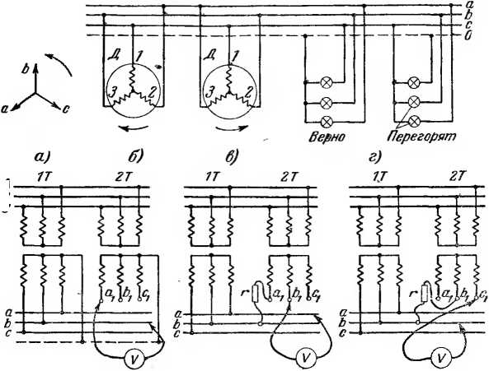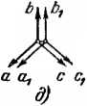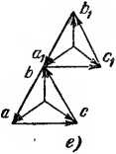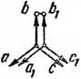

| *Измере­ние* | *Напря­жение* | *Стази- ровано* |
| --- | --- | --- |
| *a.j-b* | *Есть* | *Нет* |
| *а7~с* | *Есть* | *Нет* |
| *аг-а* | *Нет* | *Да* |
| *Ь7~а* | *Есть* | *Нет* |
| *ь,-ь* | *Нет ■* | *Ла* |
| *Ь7~с* | *Есть* | *Нет* |
| *ст-а* | *Есть* | *Нет* |
| *с7-Ь* | *Есть* | *Нет* |
| *Cj-C* | *Нет* | *Да* |

| *Измере­ние* | *Напря­жение* | *Сфази- ровано* |
| --- | --- | --- |
| *Ь7~а* | *Есть* | *Нет* |
| *Ь7-с* | *Есть* | *Нет* |
| *сТ-с* | *Есть* | *Нет* |
| *сТ-а* | *Есть* | *Нет* |

| *Измере­ние* | *Напря­жение* | *Сфазиро- вано* |
| --- | --- | --- |
| *ар-с* | *Есть* | *Нет* |
| *аТ-а* | *Нет* | *Да* |
| *сг~а* | *Есть* | *Нет* |
| *ct-c* | *Нет* | *Да* |

Рис. 36. Принципиальная схема фазировки.

мотке *1.* Значит, ротор электродвигателя будет вращать­ся по часовой стрелке.

Если присоединить электродвигатель иначе (рис. 36,в), так, что ток будет достигать максимального значения сперва в обмотке *3,* затем в обмотке *2* и, наконец.

обмотке /, ротор будет вращаться против часовой Стрелки.

Для того чтобы изменить направление вращения ^электродвигателя, достаточно поменять местами на его «зажимах любые две фазы. Действительно, для электро­двигателя важно только направление вращения, а оно ^сохраняется при трех вариантах присоединения, а имен­но: *а, Ь, с; Ь, с, а; с, а, Ь,* но изменяется на обратное, если в любом из этих вариантов поменять местами лю­бые две фазы: *а, с, Ь\ Ь, а,* с; *с, Ь, а.*

Рассмотрим два типичных случая присоединения трансформатора *2Т* к сети, которая получает питание от трансформатора *1Т.* Трансформаторы имеют равные вторичные напряжения, одинаковые группы соединения и, значит, могут работать параллельно, но еще не сфа- зированы. Задача состоит в том, чтобы их сфазировать, т. е. выводы Oi, *Ь}* и *сх* трансформатора *2Т* присоединить соответственно к шинам *а, b* и *с.*

На рис. 36 выводы «1, 61 и *с* обозначены. Но при фазирорке не известно, в каком порядке они подходят к шинам. Поэтому прежде чем присоединять трансфор­матор *2Т* к шинам, необходимо произвести соответствую­щие измерения, например с помощью вольтметра[4].

1. й случай. Нейтрали трансформаторов соедине­ны (рис. 36Д). Вольтметр V включается поочередно между каждым выводом трансформатора gi, *Ь* и *ct* и шинами *а, b* и *с,* например в таком порядке, как пе­речислено в таблице к рисунку. Между- разными фазами *а, — Ь, а\ — с, bi — a, bt-—.с, ci — а, с}— Ь* вольтметр, показывает напряжение. Между одинаковыми фазами Щ— *а, Ь\—b, ci — с* напряжения нет. В справедливости этого вывода легко убедиться по векторной диаграмме, проведенной там же.
2. й случай. Нейтрали трансформаторов не соеди­нены!. *В этом необходимо* предварительно *убедить­ся,* так как они могут случайно соединяться через зем­лю, если неисправны пробивные предохранители.

Перед измерением нужно соединить один из выводов, Например Ci (рис 36,*е),* с одной из шин, например с ши­ной *Ь.* На рисунке показано соединение через сопротив­ление *г,* которое всегда полезно включить во избежание короткого замыкания по непредвиденным причинам. Из­мерение производится между выводами *Ь* и ci и шинами *а* и *с* согласно таблице и векторной диаграмме. Из нее видно, что фазировка не получилась. Почему? Потому что мы соединили фазу щ с шиной *Ь,* т. е. несфазирован- ные выводы. Ясно, что и другие пары выводов не могли оказаться сфазированными.

Не добившись успеха при соединении вывода czi с шиной *Ь,* приходится испытать другое соединение (рис. 36,ж). Оно оказалось удачным: вывод &i соединен с шиной Ь, т. е. сфазирован. Поэтому при измерениях между выводом *ai* и шиной *а,* а также между выводом С] и шиной *с* напряжения нет (см. таблицу), что свиде­тельствует о том, что и они сфазированы.

1. **НЕКОТОРЫЕ ОШИБКИ ПРИ ФАЗИРОВКЕ  
   И ИХ ПРЕДУПРЕЖДЕНИЕ**

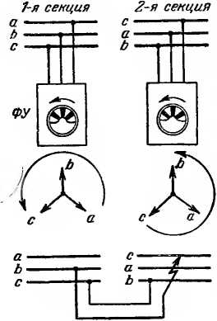ошибки: на фазировку с по­мощью фазоуказателя, чего ни в коем случае делать нель­зя; на безразличное отношение к 'присоединению к шинам ге­нераторов и вторичных обмо­ток трансформаторов, питаю­щих сеть; на неправильное со­единение трансформаторов то­ка в схемах дифференциаль­ных защит.

Фазировка — дело сложное и весьма разнообразное. Ему уместно посвятить специальную книгу. Здесь же

будет обращено внимание на три распространенные

Рис. 37. Недопустимость фа- зировки с помощью фазоука- зателя.

Фазоуказатель указывает только направление вращения фаз и не больше. А, как было уже указано вы­ше, вращение имеет одно и то же направление при несколь­ких вариантах присоединения, среди которых есть и такое, при котором не исключено со­единение разноименных фаз, т. е. короткое замыкание.

В качестве примера рис. 37 иллюстрирует ошибку при. фазировке перед соединением двух секций с раз­ным расположением шин. На 1-й секции шины располо­жены в порядке *а, Ь, с,* на 2-й — с, *а, Ь.* Фазоукаэатели *ФУ* показывают, несмотря на это, одно и то же направ­ление вращения. И если на этом основании сделать

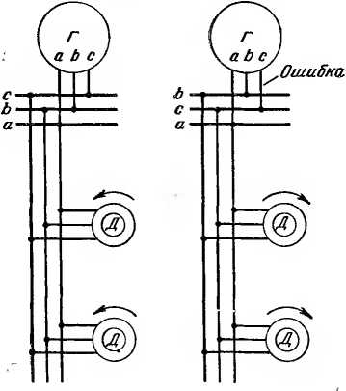

*Правильно Все злентродвигдтели  
пошла в обратную сто-  
рону*

Рпс. 38. Изменение направления вращения электродвигателей при перекрещивании фаз , источников электропитания.

ошибочное заключение о том, что шины обеих секций сфавированы и соединить их, как показано на рис. 37, то произойдет короткое замыкание.

Безразличие к присоединению к шинам питающего генератора может привести к тому, что последователь­ность фаз на шинах изменится. В результате такой ошибки все электродвигатели, питающиеся от шин, пой­дут в обратную сторону (рис. 38).

Дифференциальные защиты трансформаторов вклю­чаются так, чтобы между измерительными трансфор­маторами тока одноименных фаз высшегб и низшего

Напряжений (практически отсутствовал ток небаланса До тех пор, пока трансформатор исправен. Но для этого не­достаточно правильно подобрать коэффициенты транс­формации трансформаторов тока. Нужно, кроме того, трансформаторы тока соединить в группы, обратные группе соединения защищаемого трансформатора. На­пример, если обмотка ВН соединена в звезду, а обмотка НН — в треугольник, то для компенсации р цепях за­щиты естественного сдвига фазы между ними транс­форматоры тока нужно соединить наоборот, т. е. со сто­роны ВН в треугольник, со стороны НН — в звезду.

Звезда и треугольник — основные виды соединений в электроустановках трехфазного переменного тока. И, как было подробно объяснено выше, каждый вид со­единения обладает определенными свойствами, которые и определяют области его применения.

Кроме звезды и треугольника, существует ряд спе­циальных схем, широко применяющихся в технике.

Читатели, заинтересованные в более детальных све­дениях, легко их найдут в специальной литературе.

6П2.1 *Каминский. Евгений. АбрамовМ.*

**К** 18 **Звезда н треугольник.** М. — Л., Госэнергоиздат, l£fol.

64 с. с илл. (Б-ка электромонтера. Вып. 44).

6П2.1

* * *

Редактор *Андреев Г. П.* Техн, редактор *Ларионов Г. Е.*

Сдано в набор 22/II 1961 г. Подписано к печати 8/1V 1961 г.

Т-05126 Бумага 84ХЮ81/32 3,28 печ. л. Уч.-изд. л. 3,4

Тираж 23 000 экз. Цепа 12 коп. Зак. 95

Типография Госэнергоиздата. Москва, Шлюзовая наб., 10.

**ЛИТЕРАТУРА**

1. **Г. В. Алексенко, Параллельная работа трансформаторов,**

**Госэнергоиздат, 1960. (**

1. **Н. И. Булгаков, Группы соединения трансформаторов, Гос- 1Нёргоиздат, 1955.**

**. 3. М. В и дм ар, Трансформатор в эксплуатации, Государствен- ■ ное научно-техническое издательство, 1931.**

**4. Е. А. К а г а н о в и ч, Испытание трансформаторов малой н ' средней мощности, Госэнергоиздат, 1959.**

**! 5. Б. А. Константинов, К. И. Соколова и Г. Н. Шу- гя т ь е в а, Коэффициент мощности и способы его улучшения на промышленных предприятиях, Госэнергоиздат, 1959.**

**>•' 6. Л. Б. Р и в л и н, Как определить неисправность асинхронного**

**>..ектродвигателя, Госэнергоиздат, 1960.**

**7. М. Р. Н а й ф е л ь д, Что такое защитное заземление и как его устраивать, Госэнергоиздат, 1959.**

**« 8. Ф. П. X о л у и н о в, Трансформаторы однофазного и трех-**

**}>я=иого тока, ОНТИ, Госэнергоиздат, 1934.**

**Цена 12 коп.**

„БИБЛИОТЕКА ЭЛЕКТРОМОНТЕРА"

**Вышли из печати**

**А п т о в И. С. и Хомяков М. В., Уход за изоляционным маслом (выпуск 27)**

**Михалков А. В., Что нужно знать о регулировании напряжения (выпуск 28)**

**ЛокШин М. В., Ремонт высоковольтных изоляторов до 35 *кв* (выпуск 29)**

**Б о я р ч е и к о в М. А. и Ш и и я н с к и й А. В., Магнитные усили­тели (выпуск 30)**

**Балуев В. К., Техника безопасности при эксплуатации перенос­ных электроустановок (выпуск 31)**

**Дементьев В. С., Как определить место повреждения в сило­вом кабеле (выпуск 32)**

**Ермолин Н. П., Как рассчитать маломощный силовой трансфор­матор (выпуск 33)**

**Севастьянов М. И.. Техника безопасности при производстве такелажных работ на монтаже энергетических установок (вы­пуск 34)**

**АиастасиевП. И., Сооружение и монтаж воздушных линий электропередачи напряжений до 1 000 *в* (выпуск 35)**

**Ключев В. И.. Выбор электродвигателей для производственных механизмов (выпуск 36)**

**Мишустина Л. И., Воздушные автоматические установочные выключатели серин А31О0 (выпуск 37)**

**Кожин А. Н., Релейная защита линий 3—10 *кв* на переменном оперативном токе (выпуск 38)**

**Карпов Ф. Ф., Козлов В. Н., Л о о д у с О. Г., Автоматизация насосных установок, (выпуск 39)**

**Авнновицкий И. Я., Соединение кабелей (выпуск 40))**

**Якобсон И. А, Опрессование контактных соединений проводов и тросов (выпуск 41)**

**Булавин Н. П., Селеновые выпрямители (выпуск 42)**

**Ермолаев И. Н., Магнитные пускатели переменного тока (вы­пуск 43)**

**Готовятся н печати**

**Гр и и б е р г Г. С. и Дейч Р. С., Электромонтажные изделия**

**Гуреев И. А., Шинопроводы напряжением до 1000 *в***

**Киселев П. Л., Вибрация электрических двигателей и методы ее устранения**

**Чернев К. К-, Обслуживание РУ высокого напряжения.**

1. В электротехнике принято мгновенные значения синусоидаль­ных величин обозначать строчными (маленькими) буквами, в нашем примере *ei* и *е^;* максимальные значения обозначаются прописными (большими) буквами с индексом м, в нашем примере Е|М и Е2м
2. Действующие значения обозначаются прописными буквами без индекса м: *Е, V, I.*
3. Активная мощность измеряется в ваттах (вт), реактивная — в вольт-амперах реактивных *(вар),* полная—-в вольт-амперах *(ва).* Величины, в 1 000 раз большие, соответственно называются *кет, квар, ква.*
4. Лампами для этой цели пользоваться опасно, так как между несфазированными выводами может получиться двойное линейное напряжение. В сетях 380/220 *в* оно составит 760 *в.*